**MỤC LỤC**

CHƯƠNG 1. CƠ SỞ LÝ THUYẾT 3

1.1. Tổng quan về xử lý ảnh 3

1.2. Các bước trong xử lý ảnh 3

1.2.1. Thu nhận ảnh (Image Acquisition) 4

1.2.2. Tiền xử lý (Image processing) 4

1.2.3. Phân đoạn (Segmentation) hay phân vùng ảnh 4

1.2.4. Biểu diễn ảnh (Image Representation) 5

1.2.5. Nhận dạng và nội suy ảnh (Image Recognition and Interpretation) 5

1.2.6. Cơ sở tri thức (Knowledge Base) 5

1.3. Mô tả 5

1.4. Điểm ảnh (Picture Element) 6

1.5. Ảnh số 6

1.6. Phân loại ảnh 6

1.7. Quan hệ giữa các điểm ảnh 6

1.7.1. Lân cận điểm ảnh: 6

1.7.2. Liên kết ảnh: 7

1.8. Lọc nhiễu 7

1.9. Phương pháp phát hiện biên 8

1.10. Phân đoạn ảnh 11

1.11. Các phép toán hình thái Morphology 12

1.12. Nghiên cứu về nền tảng Raspberry pi 3 13

1.12.1. Tình hình nghiên cứu trong nước 13

1.12.2. Tình hình nghiên cứu trên thế giới 14

1.12.3. Thông tin và cấu hình của Raspberry Pi3 15

1.12.4. Tính năng của Raspberry pi 16

1.13. Cài hệ điều hành cho Raspbian 17

1.13.1. Chuẩn bị phần cứng 17

1.13.2. Một đầu đọc thẻ nhớ SD cho máy tính 17

1.13.3. Cài đặt hệ điều hành Raspbian trên Raspberry pi 3 17

1.13.4. Cấu hình lại Raspberry Pi 18

CHƯƠNG 2. XÂY DỰNG HỆ THỐNG 20

2.1. Giới thiệu 20

2.2. Sơ đồ hệ thống 21

2.3. Sơ đồ ngữ cảnh hệ thống 21

2.4. Sơ đồ khối của hệ thống 22

2.5. Nền tảng Machine Vision 23

2.6. Ngôn ngữ lập trình Python 25

2.7. Lịch sử của Python 26

2.8. Đặc điểm ngôn ngữ Python 27

2.9. Camera Pi 28

2.10. Giới thiệu 28

2.11. Kết nối Camera Pi vào Raspberry 30

2.12. AGV 32

2.12.1. Arduino Nano 32

2.12.2. Module ESP8266 34

2.12.3. Động cơ servo SG90 35

2.12.4. Module điều khiển động cơ L298N 36

2.12.5. Cảm biến dò line thanh 5 led (Line Sensor) 36

2.12.6. Module đọc thẻ RFID-RC522 37

2.12.7. Lưu đồ thuật toán điều khiển AGV 38

CHƯƠNG 3. KẾT QUẢ HỆ THỐNG 38

3.1. Quy trình hoạt động 38

3.2. Kết quả nhận diện và phân loại bưu phẩm 40

3.3. Hình ảnh sản phẩm sau khi thiết kế 40

3.4. Demo 41

3.5. Phần mềm theo dõi 42

3.6. Kết luận 44

TÀI LIỆU THAM KHẢO/ REFERENCES 45

**MỤC LỤC HÌNH ẢNH**

Hình 1. Các bước cơ bản trong xử lý ảnh 4

Hình 2. Lân cận 4, lân cận 8 7

Hình 3. Hình ảnh được tách biên 9

Hình 4. Quy trình phát hiện biên 10

Hình 5. Ví dụ về mặt nạ của toán tử Sobel 11

Hình 6. Phép giãn 12

Hình 7. Phép co 13

Hình 8. Cấu hình Raspberry Pi3 15

Hình 9. Giao diện HĐH Raspbian 17

Hình 10. Giao diện command prompt trên Raspbian 18

Hình 11. Giao diện cấu hình Raspberry 19

Hình 12. Sơ đồ ngữ cảnh hệ thống phân chia bưu phẩm 21

Hình 13. Sơ đồ khối hệ thống 22

Hình 14. Sơ đồ khối nền tảng Machine vision 23

Hình 15. Các bước hệ thống AI xử lý hình ảnh 23

Hình 16. Camera Pi V2 8MP 29

Hình 17. Vị trí kết nối module Camera Pi 30

Hình 18. Hình ảnh kết nối Camera và Raspberry 30

Hình 19. Vào menu cấu hình Raspberry Pi 31

Hình 20. Bật Camera trong cấu hình Raspberry Pi 31

Hình 21. Sơ đồ khối AGV 32

Hình 22. Arduino Nano 33

Hình 23. Module ESP 8266 34

Hình 24. Động cơ servo SG90 180 độ 35

Hình 25. Mạch điều khiển động cơ L298 36

Hình 26. Cảm biến dò line 37

Hình 27. Mạch đọc thẻ RFID-RC522 37

Hình 28. Lưu đồ thuật toán điều khiển AGV 38

Hình 29. Quy trình hoạt động của hệ thống 39

Hình 30. Mô hình xe AGV 40

Hình 31. Chỗ để hàng và cần gạt hàng của xe 40

Hình 32. Tổng thể mô hình đường line, xe dò đường 41

Hình 33. Demo bưu phẩm 41

Hình 34. Kết quả 42

Hình 35. Hình ảnh theo dõi 43

Hình 36. Xe đi đến kho để hàng và gạt bưu phẩm PB_TN xuống kho 43

Hình 37. Quay trở lại vị trí ban đầu tiếp tục nhận lệnh 44

# CƠ SỞ LÝ THUYẾT

## Tổng quan về xử lý ảnh

Xử lý ảnh là một lĩnh vực mang tính khoa học và công nghệ. Nó là một ngành khoa học mới mẻ so với các ngành khoa học khác nhưng tốc độ phát triển hiện nay của nó là rất nhanh, kích thích các trung tâm nghiên cứu, ứng dụng, đặc biệt là máy tính chuyên dụng dành riêng cho nó.

Xử lý ảnh là kỹ thuật áp dụng trong việc tăng cường và xử lý các ảnh thu nhận từ các thiết bị như camera, webcam… Do đó xử lý ảnh đã được ứng dụng và phát triển trong rất nhiều lĩnh vực quan trọng như:

* Trong lĩnh vực quân sự: Xử lý và nhận dạng hình ảnh trong quân sự.
* Trong lĩnh vực giao tiếp với người máy: Nhận dạng hình ảnh, xử lý âm thanh, đồ họa.
* Trong lĩnh vực an toàn và bảo mật: Nhận diện khuôn mặt người, nhận diện vân tay, mẫu mắt,…
* Trong lĩnh vực giải trí: Như các trò chơi điện tử.
* Trong lĩnh vực y tế: Xử lý ảnh y sinh, chụp X quang, MRI,…

Xử lý ảnh bắt đầu từ các ứng dụng chính như: Nâng cao chất lượng và phân tích ảnh. Ứng dụng đầu tiên được biết đến là nâng cao chất lượng ảnh báo được truyền từ Luân đôn đến New York từ những năm 1920. Vấn đề nâng cao chất lượng ảnh liên quan đến phân bố mức sáng và độ phân giải của ảnh. Việc nâng cao chất lượng ảnh được phát triển vào khoảng những năm 1955.

Điều này có thể giải thích được vì sao sau thế chiến thứ hai, máy tính phát triển nhanh tạo điều kiện cho quá trình xử lý ảnh số được đẩy mạnh hơn. Năm 1964 máy tính đã có khả năng xử lý và nâng cao chất lượng ảnh từ mặt trăng và vệ tinh Ranger 7 của Mỹ bao gồm: Làm nổi đường biên, lưu ảnh. Từ năm 1964 đến nay, các phương tiện xử lý nâng cao chất lượng, nhận dạng ảnh phát triển không ngừng. Các phương pháp tri thức nhân tạo như mạng nơ-ron nhân tạo, các thuật toán xử lý hiện đại và cải tiến, các công cụ nén ảnh ngày càng được áp dụng rộng rãi thu được nhiều kết quả khả quan hơn.

## Các bước trong xử lý ảnh

Sau đây, ta sẽ xét các bước cần thiết trong quá trình xử lý ảnh. Đầu tiên, ảnh tự nhiên từ thế giới bên ngoài được thu nhận qua các thiết bị thu (như camera, máy chụp ảnh). Trước đây ảnh thu qua camera là các ảnh tương tự (loại Camera ống kiểu CCIRT). Gần đây với sự phát triển của công nghệ, ảnh màu hoặc ảnh đen trắng được lấy ra từ camera, sau đó nó được chuyển trực tiếp thành ảnh số tạo thuận lợi cho công đoạn xử lý tiếp theo. Mặt khác, ảnh có thể được quét từ vệ tinh chụp trực tiếp bằng máy quét ảnh.

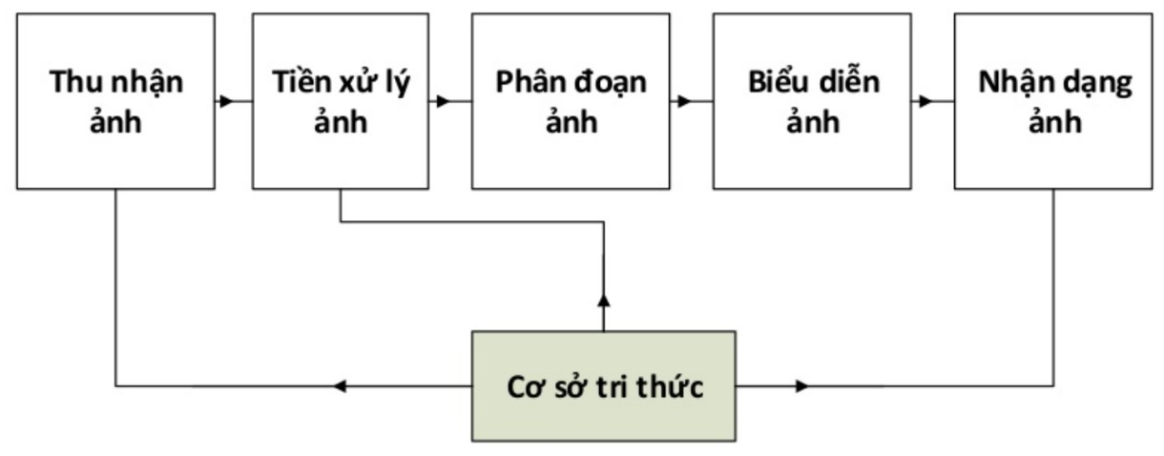

##### Các bước cơ bản trong xử lý ảnh

Sơ đồ này bao gồm các phần sau:

### Thu nhận ảnh (Image Acquisition)

Ảnh có thể nhận qua camera màu hoặc trắng đen. Thường ảnh nhận qua camera là ảnh tương tự (loại camera ống chuẩn CCIRT với tần số 1/25, mỗi ảnh 25 dòng), cũng có loại camera đã số hóa (như loại CCD – Change Coupled Device) là loại có photodiot tạo ra cường độ sáng tại mỗi điểm ảnh.

Camera thường dùng là loại quét dòng, ảnh tạo ra có dạng 2 chiều. Chất lượng ảnh thu nhận được phụ thuộc vào thiết bị thu, vào môi trường (ánh sáng, phong cảnh).

### Tiền xử lý (Image processing)

Sau bộ thu nhận, ảnh có thể bị nhiễu với độ tương phản thấp nên cần đưa vào bộ tiền xử lý để nâng cao chất lượng ảnh. Chức năng của bộ tiền xử lý là lọc nhiễu, nâng độ tương phản để làm rõ ảnh hơn, sắc nét hơn.

### Phân đoạn (Segmentation) hay phân vùng ảnh

Phân vùng ảnh là tách một ảnh đầu vào thành các vùng thành phần để biểu diễn phân tích, nhận dạng ảnh. Ví dụ: nhận dạng chữ (hoặc mã vạch) trên phong bì thư cho mục đích phân loại bưu phẩm, cần chia các câu chữ về địa chỉ hoặc tên người thành các từ, các chữ, các số (hoặc các vạch) riêng biệt để nhận dạng. Đây là phần phức tạp và khó khăn nhất trong xử lý ảnh và cũng dễ gây lỗi, làm mất độ chính xác của ảnh. Kết quả nhận dạng ảnh phụ thuộc rất nhiều vào công đoạn này.

### Biểu diễn ảnh (Image Representation)

Đây là sản phẩm sau phân đoạn chứa các điểm ảnh của phân vùng ảnh (ảnh đã phân đoạn) cộng với mã liên kết ở vùng lân cận. Việc biến đổi các số liệu này thành dạng thích hợp là cần thiết cho xử lý tiếp theo bằng máy tính. Việc chọn các tính chất để thể hiện ảnh gọi là trích chọn đặc trưng (Feature Extration) gắn với việc tách các đặc tính của ảnh dưới dạng các thông tin định lượng hoặc làm cơ sở để phân biệt lớp đối tượng này với đối tượng khác trong phạm vi ảnh nhận được. Ví dụ: trong nhận dạng ký tự trên phong bì thư, chúng ta miêu tả các đặc trưng của từng ký tự giúp phân biệt ký tự này với ký tự khác.

### Nhận dạng và nội suy ảnh (Image Recognition and Interpretation)

Nhận dạng ảnh là quá trình xác định ảnh. Quá trình này thường thu được bằng cách so sánh với mẫu chuẩn đã được học từ trước. Nội suy là phán đoán theo ý nghĩa trên cơ sở nhận dạng. Ví dụ: một loạt chữ số và nét gạch ngang trên phong bì thư có thể nội suy thành mã điện thoại. Có nhiều cách phân loại ảnh khác nhau về ảnh. Theo lý thuyết về nhận dạng, các mô hình toán học về ảnh được phân theo hai loại nhận dạng ảnh cơ bản:

* Nhận dạng theo tham số.
* Nhận dạng theo cấu trúc.

Một số đối tượng nhận dạng khá phổ biến hiện nay được áp dụng trong khoa học và công nghệ là: nhận dạng ký tự (chữ in, chữ viết tay, chữ ký điện tử), nhận dạng văn bản (Text), nhận dạng vân tay, nhận dạng mã vạch, nhận dạng mặt người,...

### Cơ sở tri thức (Knowledge Base)

Như đã nói ở trên, ảnh là một đối tượng khá phức tạp về đường nét, độ sáng tối, dung lượng điểm ảnh, môi trường để thu ảnh phong phú kéo theo nhiều. Trong nhiều khâu xử lý và phân tích ảnh ngoài việc đơn giản hóa các phương pháp toán học đảm bảo tiện lợi cho xử lý, người ta mong muốn bắt chước quy trình tiếp nhận và xử lý ảnh theo cách của con người. Trong các bước xử lý đó, nhiều khâu hiện nay đã xử lý theo các phương pháp trí tuệ con người. Vì vậy, ở đây các cơ sở tri thức được phát huy.

## Mô tả

Ảnh sau khi số hóa sẽ lưu vào bộ nhớ, hoặc chuyển sang các khâu tiếp theo để phân tích. Nếu lưu trữ ảnh trực tiếp từ các ảnh thô, đòi hỏi dung lượng bộ nhớ cực lớn và không hiệu quả theo quan điểm ứng dụng và công nghệ. Thông thường, các ảnh được gọi là các đặc trưng ảnh như: biên ảnh, vùng ảnh.

## Điểm ảnh (Picture Element)

Là đơn vị cơ bản nhất để tạo nên một bước ảnh kỹ thuật số. Địa chỉ của điểm ảnh được xem như là một tọa độ (x,y) nào đó. Một bức ảnh kỹ thuật số, có thể được tạo ra bằng cách chụp hoặc bằng một phương pháp đồ họa nào khác, được tạo nên từ hàng ngàn hoặc hàng triệu pixel riêng lẻ. Bức ảnh càng chứa nhiều pixel thì càng chi tiết. Một triệu pixel thì tương đương với 1 megapixel.

## Ảnh số

Ảnh số là tập hợp hữu hạn các điểm ảnh với mức xám phù hợp dùng để mô tả ảnh gần với ảnh thật. Số điểm ảnh xác định độ phân giải của ảnh. Ảnh có độ phân giải càng cao thì càng thể hiện rõ nét các đặc điểm của tấm hình càng làm cho tấm ảnh trở nên thực và sắc nét hơn. Một hình ảnh là một tín hiệu hai chiều, nó được xác định bởi hàm toán học f(x, y) trong đó x và y là hai tọa độ theo chiều ngang và chiều dọc. Các giá trị của f(x, y) tại bất kỳ điểm nào là cung cấp các giá trị điểm ảnh (pixel) tại điểm đó của một hình ảnh.

## Phân loại ảnh

Mức xám của điểm ảnh là cường độ sáng gán bằng một giá trị tại điểm đó. Các mức ảnh xám thông thường: 16, 32, 64, 128, 256. Mức được sử dụng thông dụng nhất là 265, tức là dùng 1 byte để biểu diễn mức xám. Trong đó:

* Ảnh nhị phân: Là ảnh có 2 mức trắng và đen, chỉ có 2 giá trị 0 và 1 và chỉ sử dụng 1 bit dữ liệu trên 1 điểm ảnh.
* Ảnh đen trắng: Là ảnh có hai màu đen, trắng (không chứa màu khác) với mức xám ở các điểm ảnh có thể khác nhau.
* Ảnh màu: Là ảnh kết hợp của 3 màu cơ bản lại với nhau để tạo ra một thế giới màu sinh động. Người ta thường dùng 3 byte để mô tả mức màu, tức là có khoảng 16,7 triệu mức màu.

## Quan hệ giữa các điểm ảnh

### Lân cận điểm ảnh:

Được nói một cách hài hước như là hàng xóm của các điểm ảnh. Có 2 loại lân cận cơ bản là lân cận 4 và lân cận 8.

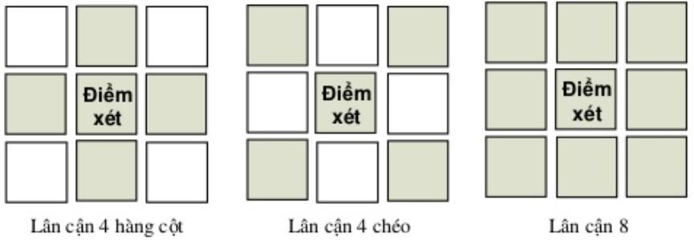

##### Lân cận 4, lân cận 8

4 điểm ảnh lân cận 4 theo cột và hàng với tọa độ lần lượt là (x+1, y), (x-1, y), (x,y+1), (x, y-1) ký hiệu là tập N4(p). 4 điểm ảnh lân cận 4 theo đường chéo có tọa độ lần lượt là (x+1, y+1), (x+1, y+1), (x-1, y+1), (x-1, y-1) ký hiệu là tập ND(p). Tập 8 điểm ảnh lân cận 8 là hợp của 2 tập trên:

N8(p) = N4(p) + ND(p)

### Liên kết ảnh:

Các mối liên kết của ảnh được xem như là mối liên kết của 2 điểm ảnh gần nhau, có 3 loại liên kết: liên kết 4, liên kết 8, liên kết m (liên kết hỗn hợp). Trong ảnh đa mức xám, ta có thể đặt V chứa nhiều giá trị như V={tập con}.

* **Liên kết 4:** hai điểm ảnh p và q có giá trị thuộc về tập V được gọi là liên kết 4 của nhau nếu q thuộc về tập N4(p).
* **Liên kết 8:** hai điểm ảnh p và q có giá trị thuộc về tập V được gọi là liên kết 8 của nhau nếu q thuộc về tập N8(p).
* **Liên kết m:** hai điểm ảnh p và q có giá trị thuộc về tập V được gọi là liên kết M của nhau nếu thỏa 1 trong 2 điều kiện sau: q thuộc về tập N4(p), q thuộc về tập ND(p) và giao của hai tập N4(p), N4(q) không chứa điểm ảnh nào có giá trị thuộc V.

## Lọc nhiễu

Ảnh thu nhận được thường sẽ bị nhiễu nên cần phải loại bỏ nhiều. Các toán tử không gian dùng trong kỹ thuật tăng cường ảnh được phân nhóm theo công dụng:

Làm trơn nhiễu, nối biên. Để làm trơn nhiều hay tách nhiều, người ta sử dụng các bộ lọc tuyến tính (lọc trung bình, thông thấp) hoặc lọc phi tuyến (trung vị, giả trung vị lọc đồng hình).

Bộ lọc chỉ cho tín hiệu có tần số nào đó thông qua, để lọc nhiều người ta thường dùng lọc thông thấp (theo quan điểm tần số không gian) hay lấy tổ hợp tuyến tính để san bằng (lọc trung bình). Để làm nổi cạnh (ứng với tần số cao), người ta dùng các bộ lọc thông cao, lọc Laplace. Phương pháp lọc nhiễu, Chia làm 2 loại: lọc tuyến tính, lọc phi tuyến.

Làm trơn nhiễu bằng lọc tuyến tính: Khi chụp ảnh có thể xuất hiện nhiều loại nhiễu vào quá trình xử lý ảnh, nên ta cần phải lọc nhiễu. Gồm các phương pháp cơ bản lọc trung bình, lọc thông thấp...

Ví dụ lọc trung bình: Với lọc trung bình, mỗi điểm ảnh được thay thế bằng trung bình trọng số của các điểm lân cận.

Các bộ lọc phi tuyến cũng hay được dùng trong kỹ thuật tăng cường ảnh. Một số phương pháp lọc cơ bản bộ lọc trung vị, lọc ngoài,....Với lọc trung vị, điểm ảnh đầu vào sẽ được thay thế bởi trung vị các điểm ảnh còn lọc giả trung vị sẽ dùng trung bình cộng của hai giá trị trung vị” (trung bình cộng của max và min).

* **Lọc trung vị:** Kỹ thuật này đòi hỏi giá trị các điểm ảnh trong cửa sổ phải xếp theo thứ tự tăng hay giảm dần so với giá trị trung vị. Kích thước cửa sổ thường được chọn sao cho số điểm ảnh trong cửa sổ là lẻ.
* **Lọc ngoài:** Giả thiết có ngưỡng nào đó cho các mức nhiều (có thể dựa vào lược đồ xám). Tiến hành so sánh giá trị độ xám của một điểm ảnh với trung bình số học 8 lân cận của nó. Nếu sai lệch lớn hơn ngưỡng, điểm ảnh này được coi như nhiều. Trong trường hợp đó, thay thế giá trị của điểm ảnh bằng giá trị trung bình 8 lân cận vừa tính được.

## Phương pháp phát hiện biên

Biên là một trong những vấn đề cần quan tâm trong xử lý ảnh. Vì ở giai đoạn phân đoạn ảnh chủ yếu dựa vào biên.

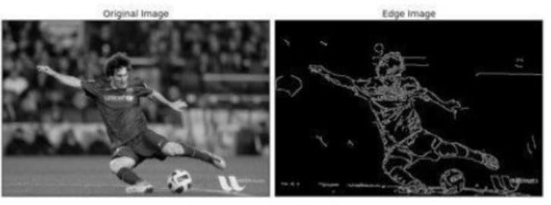

##### Hình ảnh được tách biên

***Điểm biên:***Một điểm ảnh được coi là điểm biên nếu có sự thay đổi nhanh hoặc đột ngột về mức xám (hoặc màu). Ví dụ trong ảnh nhị phân, điểm đen gọi là điểm biên nếu lân cận nó có ít nhất một điểm trắng. Đường biên (đường bao: boundary): tập hợp các điểm biên liên tiếp tạo thành một đường biên hay đường bao.

***Ý nghĩa của đường biển trong xử lý:***Ý nghĩa đầu tiên của đường biên là một loại đặc trưng cục bộ tiêu biểu trong phân tích, nhận dạng ảnh. Thứ hai, người ta xử dụng biên làm phân cách các vùng xám (màu) cách biệt. Ngược lại, người ta cũng sử dụng các vùng ảnh để tìm đường phân cách. Tầm quan trọng của biên: để thấy rõ tầm quan trọng của biên, xét ví dụ sau: khi người họa sỹ muốn vẽ một danh nhân, họa sỹ chỉ cần vẽ vài đường cho bức họa mà không cần vẽ một cách đầy đủ.

Như vậy, phát hiện biên một cách lý tưởng là phát hiện được tất cả các đường biên trong các đối tượng. Định nghĩa toán học của biên ở trên là cơ sở cho các kỹ thuật phát hiện biên. Điều quan trọng là sự biến thiên giữa các điểm ảnh thường nhỏ, trong khi đã biến thiên độ sáng của điểm biên thường là khá lớn khi qua biên. Xuất pháp cơ sở này người ta thường sử dụng hai phương pháp phát hiện biên như sau:

Tách biên theo đạo hàm bậc một có 2 phương pháp cơ bản là: một là tạo gradient của hai hướng và trực giao trong ảnh, hai là dùng tập đạo hàm có hưởng tách biên theo đạo hàm bậc hai: được thực hiện trên một số dạng vi phân bậc 2 để làm xuất hiện biên. Có hai dạng của phương pháp đạo hàm bậc hai đã được nghiên cứu là phương pháp Laplace và đạo hàm trực tiếp.

*Bộ tách biên Canny:* Phương pháp phát hiện này được sử dụng phổ biến vì nó có nhiều ưu điểm hơn các phương pháp khác. Các bước thực hiện: Làm phẳng dùng bộ lọc Gauss; Sau đó, Gradient cục bộ của biên độ và hưởng được tính. Tìm điểm ảnh có biên độ lớn nhất dùng kỹ thuật nonmaximal suppression; các điểm ảnh (tìm được từ bước 2) được chia làm hai ngưỡng T1 và T2, T1<T2. Các điểm ảnh có giá trị lớn hơn T2 được gọi là Strong và nằm trong khoảng T1 và T2 được gọi là Weak. Liên kết các điểm ảnh Weak có 8 kết nối đến điểm ảnh Strong.

Phương pháp gradient: Gradient là một vector có thành phần biểu thị tốc độ thay đổi giá trị của điểm ảnh theo hai hướng X và Y, hay có thể nói nó là đại diện cho sự thay đổi về hướng và độ lớn của vùng ảnh.

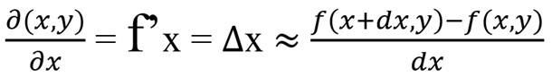

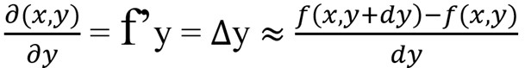

Với Dx, dy lần lượt là khoảng cách giữa 2 điểm lân cận theo chiều x và chiều y. (Ta có thể xem dx, dy là số lượng điểm ảnh giữa 2 điểm).





Nếu định nghĩa g1 (f’x), g2 (f’y) là Gadient (vector gadient thành G (g1,g2)) theo hai hướng x,y tương ứng thì biên độ (tức độ lớn) g (m,n) và hướng của biên tại điểm (m,n) được tính như sau:



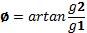

Việc tính xấp xỉ đạo hàm bậc nhất ( ở đây là g1 và g2) theo các hướng x và y được thực hiện thông qua 2 mặt nạ nhân chập (toán tử đạo hàm), tương ứng sẽ cho ta các kỹ thuật phát hiện biên khác nhau ứng với mặt nạ mà nó sử dụng (Roberts, Sobel, Prewitt,…).

Quy trình phát hiện biên

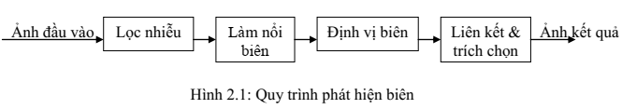

##### Quy trình phát hiện biên

Bước 1: Lọc nhiễu do ảnh ghi vào thường có nhiễu.

Bước 2: Làm nổi biên sử dụng các toán tử phát hiện biên.

Bước 3: Định vị biên (cần loại bỏ biên giả).

Bước 4: Liên kết và trích chọn biên.

Trên thực tế Sobel sử dụng hai mặt nạ có kích thước [3 x 3] trong đó một mặt nạ chỉ đơn giản là sự quay của mặt nạ kia đi một góc 900 như ở hình 1.5. Các mặt nạ này được thiết kế để tím ra các đường biên theo chiều đứng và chiều ngang một cách tốt nhất. Khi thực hiện phép convolution giữa ảnh và các mặt nạ này ta nhận được các gradient theo chiều đứng và chiều ngang Gx, Gy. Toán tử Sobel có dạng như hình 1.5.

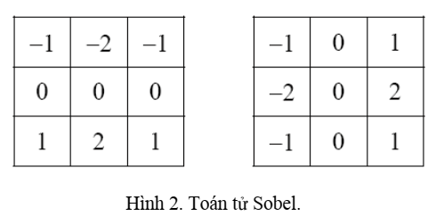

##### Ví dụ về mặt nạ của toán tử Sobel

## Phân đoạn ảnh

Phân đoạn ảnh là bước then chốt trong xử lý ảnh. Giai đoạn này nhằm phân tích ảnh thành các vùng có cùng tính chất nào đó dựa theo biên hay các vùng liên thông. Tiêu chuẩn để xác định các vùng liên thông có thể là cùng mức xám, cùng màu hay cùng độ nhóm.

Quá trình phân đoạn ảnh nhằm tách đối tượng cần khảo sát ra khỏi phần nội dung còn lại của ảnh, hay phân chia các đối tượng trong ảnh thành những đối tượng riêng biệt. Như vậy quá trình phân đoạn ảnh là quá trình giảm bớt số lượng thông tin trong ảnh và chỉ giữ lại những thông tin cần thiết cho ứng dụng. Do đó phân đoạn ảnh là quá trình loại bỏ các đối tượng không quan tâm trong ảnh. Có nhiều phương pháp phân đoạn ảnh khác nhau. Phương pháp phân đoạn ảnh hiệu quả lớn đối với ảnh nhị phân, văn bản in hay đồ họa. Dựa vào đặc tính vật lý của vùng ảnh, các kỹ thuật phân đoạn vùng có thể được chia làm 3 loại:

* Các kỹ thuật cục bộ: Dựa trên các đặc tính cục bộ của các điểm ảnh và các lần cận của nó.
* Các kỹ thuật tổng thể: phân đoạn một ảnh dựa trên cơ sở của thông tin lấy từ tổng thể như sử dụng biểu đồ mức xám histogram.
* Các kỹ thuật chia, nối và phát triển: dựa trên các khái niệm tương đồng về hình dựng và tính đồng nhất. Hai vùng có thể được nối lại với nhau và liền kề bên nhau.
* Các vùng không đồng nhất có thể được chia thành các vùng nhỏ. Một vùng có thể được phát triển bằng cách nối các điểm ảnh sao cho nó đồng nhất với nhau.

## Các phép toán hình thái Morphology

Khái niệm Morphology trong xử lý ảnh số khởi nguồn từ một ngành của sinh học, nghiên cứu về hình thể và cấu trúc của động thực vật. Đây là một công cụ giúp rút trích các thành phần trong ảnh nhị phân, biểu diễn và mô tả chúng dưới dạng các vùng hoặc dạng như các đường biên, xương và bao lồi. Kỹ thuật morphology cũng được áp dụng trên ảnh xám cho các công đoạn tiền hậu xử lý ảnh (pre ar post processing).

Các phép toán đầu tiên trong Morphology được phát triển vào những năm 1964 bởi Georges Matheron (1930 - 2000) và Jean Serra (1940) tại trường đại học Ecole des Mines de Paris, Pháp. Matheron là tiến sĩ hướng dẫn của Jean, họ cố gắng xác định số lượng đặc tính của khoáng sản thông qua "thin cross section" và công việc cho ra kết quả là một phương pháp tiếp cận mới, cũng như sự tiến bộ trong hình học tích phân. Từ đó đến hết năm 1970, Morphology xử lý cơ bản với các ảnh nhị phân, tạo ra các phép toán và kĩ thuật như: Dilation, Erosion, Opening, Closing….

* **Phép giãn (Dilation):** Phép toán Dilation là thao tác giãn nở/phình to các đối tượng ảnh đơn sắc.

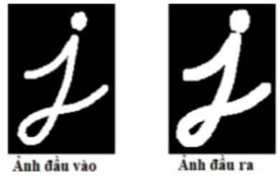

##### Phép giãn

* Phép co (Erosion): Phép toán Erosion là thao tác xói mòn/co hẹp các đối tượng ảnh đơn sắc. Nếu như phép dãn có thể nói là thêm điểm ảnh vào đối tượng ảnh, làm cho đối tượng ảnh trở nên lớn hơn thì phép co sẽ làm cho đối tượng ảnh trở nên nhỏ hơn, ít điểm ảnh.

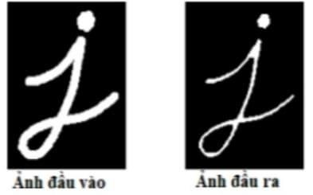

##### Phép co

* Những định dạng của ảnh

Ảnh thu nhận được sau quá trình số hóa thường được lưu lại cho các quá trình xử lý tiếp theo để truyền đi. Trong quá trình truyền của kỹ thuật xử lý ảnh tồn tại nhiều định dạng khác nhau từ ảnh đen trắng như định dạng IMG, ảnh đa cấp xám cho đến ảnh màu (BMP, JPEG, GIF).

## Nghiên cứu về nền tảng Raspberry pi 3

### Tình hình nghiên cứu trong nước

Raspberry Pi ra đời từ năm 2012, từ một dự án phát triển công nghệ của công ty Pi. Mục đích của dự án là thiết kế một mô hình mini PC máy tính giá rẻ cho học sinh, sinh viên có thể tiếp cận và hiểu được nguyên lý hoạt động đơn giản của máy tính. Mục đích của dự án về Raspberry Pi là tạo ra máy tính rẻ tiền có khả năng lập trình cho những sinh viên, nhưng pi đã nhận được sự quan tâm từ rất nhiều đối tượng khác nhau.

Raspberry Pi bắt đầu phát triển năm 2006, bản concept sớm nhất dựa trên vi điều khiển AVR Atmel Atmega644. Những chiếc Raspberry Pi đầu tiên được gửi đến tay người nhận vào ngày 16/06/2012, nó được phát triển dựa trên ý tưởng của tiến sĩ Eben Upton cùng với tổ chức phi lợi nhuận Raspberry Pi Foundation - tại đại học Cambridge với tiêu chí xây dựng hệ thống mà nhiều người có thể sử dụng được trong những công việc tùy biến khác nhau.

Dự định khiêm tốn của ông đến cuối đời là có thể bán được tổng cộng 1000 bo mạch cho các trường học. Raspberry Pi là một máy tính chỉ có một board mạch kích thước chỉ bằng một cái thẻ ATM.

Raspberry Pi tuy mới ra đời nhưng đã dành được sự quan tâm lớn của sinh viên, các nhà nghiên cứu,… Trong các trường đại học. Raspberry Pi là một máy tính nhỏ, tiêu thụ điện năng thấp với nhiều phần cứng có giá thành rẻ nhưng rất hoàn hảo cho những hệ thống điện tử, những dự án DIY, thiết lập hệ thống tính toán rẻ tiền cho những bài học trải nghiệm lập trình Raspberry Pi được ứng dụng trong một dải những lĩnh vực trải rộng cùng các tiện ích phục vụ cho cuộc sống.

Raspberry Pi xây dựng xoay quanh bộ xử lý Broadcom BCM2835 bao gồm CPU, GPU, bộ xử lý âm thanh video, và các tính năng khác... Raspberry Pi có hai phiên bản, Model A và Model B. O đề tài này sử dụng Kit Raspberry Pi 3 Model B vì thông dụng hơn.

Người ta đi thích hợp mọi thứ cần thiết trong đó để bạn sử dụng như một cái máy vi tính, chạy hệ điều hành Linux, được phát triển tại Anh bởi Raspberry PI Foundation với mục đích thúc đẩy việc giảng dạy về khoa học máy tính cơ bản trong các trường học và các nước đang phát triển.

### Tình hình nghiên cứu trên thế giới

Trên thế giới hướng nghiên cứu về Raspberry Pi cũng rất được quan tâm và đã đạt được rất nhiều thành công. Nhiều sản phẩm với nhiều tính năng khác nhau đã được triển khai và hoạt động ở nhiều nơi trên thế giới. Một số sản phẩm thông minh, nổi bật có thể kể đến như: Xây dựng một máy ảnh Robot Raspberry Pi bạn có thể lái quanh ngôi nhà của bạn bằng cách sử dụng một máy tính bảng, điện thoại thông minh hoặc máy tính dòng máy ảnh của Pi trở lại thiết bị của bạn. Gói này bao gồm các phần bạn cần phải xây dựng một robot dùng Raspberry Pi, và máy ảnh Raspberry Pi dựa trên hướng dẫn này. Gói này có những lợi thế nhất là nó đi kèm với dây hàn vào động cơ, và 2.54 mm kết nối khuôn khổ vào tất cả các dây dẫn. Chỉ cần cắm tất cả mọi thứ lại với nhau và bắt đầu khám phá.

WiFi Radio - Raspberry Pi: Có thể giải trí và quản lý (tạo, thêm, xóa, đổi tên, c), bài kế tiếp/lịch sử bài hát, điều khiển từ xa, proxy hỗ trợ cho thính giả bên ngoài nước Mỹ. Sử dụng WiFi Radio - Raspberry Pi như một thiết bị Radio tự động không dây. Bạn có thể chọn thêm một màn hình hiển thị và điều khiển để pi để thiết lập.

Raspberry Car - Hệ thống máy tính cho ô tô: Nếu bạn lái một chiếc xe hơi thế hệ cũ, chưa được trang bị các thiết bị giải trí tối tân, hãy để Raspberry Pi giúp bạn. Tính đến thời điểm này, đã có vài hệ thống máy tính cho xe hơi được phát triển từ Pi thậm chí chúng còn đi kèm với một màn hình cảm ứng. Có thể kể đến ví dụ điển hình của Suzuki Swift

Thiết bị hỗ trợ chụp time-lapse: RasPiLapse là một bộ thiết bị do Rick Adam chế tạo dựa trên nền tảng thiết bị của Raspberry Pi. Một thiết bị hỗ trợ chụp ảnh time lapse chuyên nghiệp có thể lấy đi của bạn đến 650 USD (khoảng 13,6 triệu đồng), thế nhưng, với sản phẩm được điều khiển bởi Pi của nhà phát triển Rick Adam, cái giả này giảm xuống chỉ còn vài chục USD.

### Thông tin và cấu hình của Raspberry Pi3

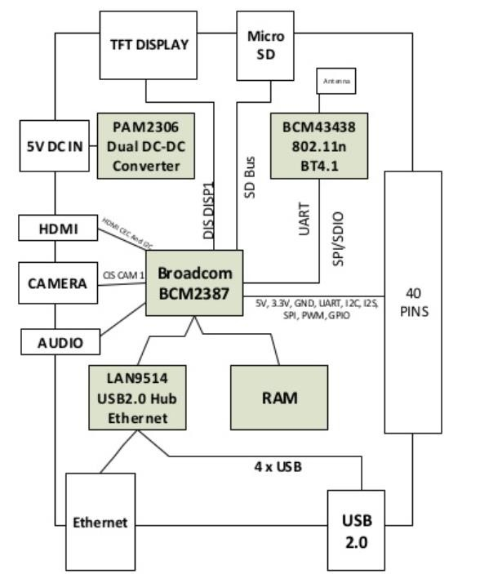

##### Cấu hình Raspberry Pi3

* Bộ xử lý Broadcom BCM2835 tốc độ xít li 1.2ghz64 bit quad-core ARM Cortex A53.
* Mang Wireless LAN chuẩn 802.11 b/g/n.
* Bộ xử lý đa phương tiện Videocore 4 Dual Core.
* Bộ nhớ Ram 1GB.
* Hỗ trợ tất cả các bàn phản phối ARM GNU/ Linux mới nhất và Windows 10 iot.
* Đầu nối micro usb cho nguồn điện 2,5A 5VDC.
* Cổng mạng 1 x 10/100.
* Đầu nối video / âm thanh 1 x HDMI.
* Đầu nối video âm thanh 1x RCA.
* USB 2.0 ports.
* 40 GPIO pins.
* Chip antenna.
* Kết nối hiển thị DSI.
* Khe cắm thẻ nhớ microsd.
* Kich thước: 85 x 56 x 17 mb.

**Ưu điểm:** Giá rẻ, nhỏ gọn, GPU mạnh, phục vụ cho nhiều mục đích, khả năng hoạt động liên tục, giá thánh rẻ hơn so với máy tính thông thường.

**Nhược điểm:** Máy tính nhúng xử lý vẫn còn chậm so với máy tính để bàn hay laptop. Không chạy được một số chương trình nặng.

**Ứng dụng**: Hệ thống máy tính cho ô tô: chúng ta có thể dùng Raspberry Pi làm hệ thống máy cho xe hơi, Sử dụng Raspberry Pi để khắc laser, Chế tạo robot…

### Tính năng của Raspberry pi

Về cơ bản thì Raspberry pi có thể cài được khá nhiều loại hệ điều hành khác nhau như Windows, hệ điều hành riêng của Raspberry pi, Mac Os, Ubuntu,… Như ở đây ta sử dụng hệ điều hành của Raspberry pi đây là hệ điều hành cơ bản, phổ biến nhất và do chính Raspberry Pi Foundation cung cấp. Nó cũng được hãng khuyến cáo sử dụng, nhất là cho người mới bắt đầu làm quen với RPI.

Tên của hệ điều hành này là ***Raspbian***, Raspbian có dung lượng sau khi giải nén là khoảng gần 4GB, cần tối thiểu 1 cái thẻ 4GB để có thể sử dụng Raspbian. Tuy nhiên, nên sử dụng thẻ tối thiểu 8GB vì ta còn cần cài thêm các ứng dụng khác nữa. Nhìn chung hệ điều hành này khá giống với windows, dễ sử dụng.

Raspbian được hướng đến người dùng có mục đích:

* Sử dụng Raspberry Pi như máy tính văn phòng để lướt web, soạn văn bản, check mail và thi thoảng nghe nhạc/xem phim.
* Nghiên cứu phát triển các thiết bị điều khiển tự động.
* Sử dụng như một máy chủ cung cấp các dịch vụ như web, file server, printer server, …

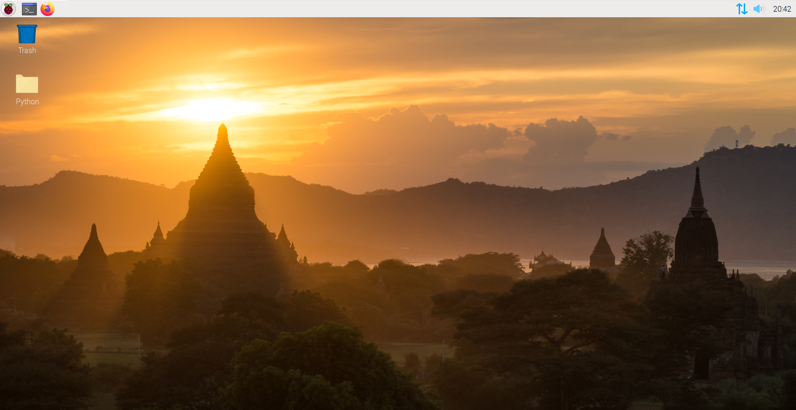

##### Giao diện HĐH Raspbian

## Cài hệ điều hành cho Raspbian

### Chuẩn bị phần cứng

* Một module Raspberry pi3
* Một bộ nguồn (dùng cổng Micro USB)/power supply: Sử dụng điện áp nguồn 5V và ít nhất 700mA, khuyên dùng là 5V 2,5A trở lên
* Một cáp HDMI, một bàn phím HDMI và một màn hình có thể cắm được cáp HDMI
* Một dây cáp mạng
* Một thẻ nhớ MicroSD (hoặc SD cho phiên bản B trở lên): khuyên dùng 16G Class 10

### Một đầu đọc thẻ nhớ SD cho máy tính

### Cài đặt hệ điều hành Raspbian trên Raspberry pi 3

Hệ điều hành ta chọn để sử dụng là Raspbian vì hệ điều hành hỗ trợ về giao diện, giao thức mạng khá tốt, hỗ trợ tốt các ngôn ngữ lập trình phục vụ tốt cho đề tài.

**Các bước cài đặt:**

* **Bước 1:** Download hệ điều hành Raspbian: Từ trang chủ [www.raspberrypi.org/dowloads/ t](http://www.raspberrypi.org/dowloads/)ải phiên bản mới nhất của Raspbian về để cài đặt. Đây là phiên bản của nhà phân phối Debian Linux, được thiết kế đặc biệt dành cho Raspberry pi.
* **Bước 2:** Trên trang tải xuống, chọn tùy chọn Download Zip bên dưới Raspbian.
* **Bước 3:** Ghi dữ liệu vào thẻ nhớ
* **Bước 4:** Tải phần mềm win32bitDiskImager và phần mềm SDFormatter
* **Bước 5:** Thực hiện format thẻ nhớ SD bằng phần mềm SDFomatter.
* **Bước 6:** Mở phần mềm win32bitDiskImager, phần mềm này chỉ cần download về rồi chạy mà không cần cài đặt.
  + **Bước 6.1:** Lựa chọn file hệ điều hành để tải về. (Lưu ý: hệ điều hành cần phải định dạng .img. Thông thường, hệ điều hành của RPI được nén dưới dạng .zip, .tar, hoặc .gz,…Khi tải về cần giải nén nó ra để có file hệ điều hành dạng .img. Sau đó lựa chọn ổ thẻ nhớ cần ghi.
  + **Bước 6.2:** Nhấn Write và đợi quá trình ghi hoàn thành.
  + **Bước 6.3:** Thoát chương trình và gỡ thẻ SD khỏi máy tính.
  + **Bước 6.4**: Gắn thẻ SD vào Raspberry Pi và khởi động.
  + **Bước 6.5:** Sau khi boot, màn hình lệnh gọi là prompt sẽ hiện ra yêu cầu người dùng đăng nhập. Tên và mật khẩu dùng để đăng nhập mặc đinh là : pi / raspberry.

### Cấu hình lại Raspberry Pi

Sử dụng lệnh: sudo raspi-config

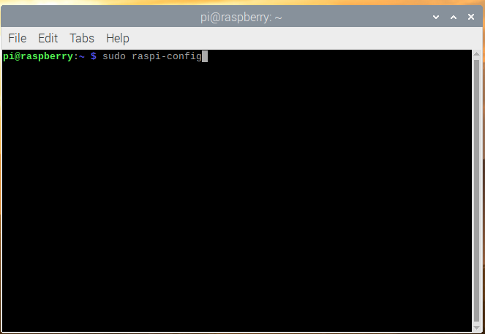

##### Giao diện command prompt trên Raspbian

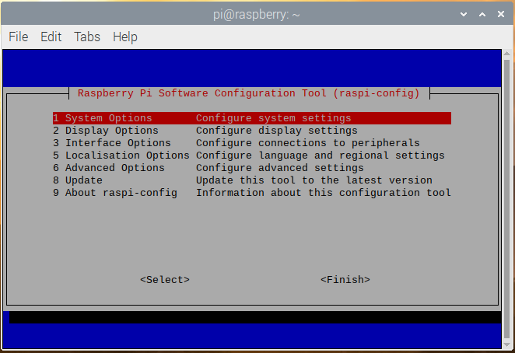

##### Giao diện cấu hình Raspberry

Tại menu này, người dùng có thể cài đặt lại các cấu hình Raspberry theo ý muốn.

Và thiết lập cuối cùng là cập nhật các gói phần mềm đã được cài đặt trên Pi bằng cách thực hiện lệnh:

sudo apt-get update

sudo apt-get upgrade.

# XÂY DỰNG HỆ THỐNG

## Giới thiệu

Logistics và chuỗi cung ứng là một trong những ngành quan trọng nhất trong nền kinh tế. Đối với Việt Nam, logistics được xác định là một ngành dịch vụ quan trọng trong cơ cấu tổng thể của nền kinh tế quốc dân, đóng vai trò hỗ trợ kết nối và thúc đẩy phát triển kinh tế xã hội của cả nước cũng như của từng địa phương [1]. Hiện nay, Việt Nam được đánh giá có nhiều cơ hội để thúc đẩy phát triển ngành dịch vụ logistics [2]. Cụ thể, hệ thống hạ tầng giao thông đường bộ, cảng hàng không, cảng biển, kho bãi, hạ tầng thương mại, trung tâm logistics không ngừng được mở rộng với quy mô lớn, rộng khắp. Cùng với đó, các dịch vụ đi kèm đã, đang đáp ứng kịp thời những yêu cầu hết sức đa dạng của thị trường. Một trong những yếu tố quan trọng để đo lường chất lượng dịch vụ logistics đó là yếu tố khả năng đáp ứng thể hiện qua sự mong muốn, sẵn sàng của nhân viên phục vụ cung cấp dịch vụ cho khách hàng [3]. Đặc biệt, trong thời đại phát triển công nghệ 4.0 hiện nay [4], khách hàng muốn được thỏa mãn nhu cầu sở hữu hàng hóa nhanh nhất. Chính yếu tố này khiến thị trường giao nhận hàng hóa nổ ra một cuộc đua tranh khốc liệt về tốc độ giao hàng. Theo báo cáo logictics Việt Nam năm 2020 với chủ đề cắt giảm chi phí logictisc thì đối với đơn hàng nội địa, gần 33% doanh nghiệp có thời gian thực hiện đơn hàng từ 3-10 ngày, gần 6,4 % số doanh nghiệp có thời gian dài hơn, khoảng 11-20 ngày. Gần ¼ số doanh nghiệp tham gia khảo sát có thời gian thực hiện đơn hàng rất ngắn, ít hơn 3 ngày. Số doanh nghiệp có thời gian thực hiện đơn hàng nội địa dài hơn 3 tuần cũng chiếm tỷ trọng 15% [5]. Qua số liệu trên chúng ta thấy, tỷ lệ doanh nghiệp có thời gian thực hiện đơn hàng dài vẫn cao. Một trong số những nguyên nhân là do hiện nay, các doanh nghiệp cung cấp dịch vụ logistics của Việt Nam ứng dụng công nghệ vào hoạt động kinh doanh còn ở trình độ thấp. Đặc biệt, rất nhiều doanh nghiệp vận chuyển hiện nay vẫn sử dụng việc chia chọn sản phẩm bằng phương pháp thủ công, việc này có những hạn chế như tỷ lệ sai sót cao, tốn thời gian phân loại, chi phí nhân công cho quá trình phân loại sản phẩm lớn. Chính vì vậy, việc xây dựng và áp dụng hệ thống phân loại bưu phẩm tự động dựa theo địa chỉ góp phần đem lại nhiều lợi ích cho doanh nghiệp chuyển phát nhanh, giúp giảm thời gian phân loại bưu phẩm, giảm tỷ lệ sai sót, giảm số lượng nhân công là vấn đề được nhiều doanh nghiệp logistic chú trọng [6]. Hệ thống ứng dụng công nghệ AI với khả năng nhận diện chính xác tới 91% địa chỉ được in sẵn trên các bao bì thông thường, hàng hóa sẽ được chia theo các line riêng biệt [7]. Công nghệ kết nối IoT và AI để vận hành, kiểm tra, giám sát và quản lý dữ liệu từ xa giúp giám sát, phân tích và đưa ra những phương án về tình trạng hàng hóa giúp giải quyết các rủi ro nhanh chóng.

**Giải pháp để xây dựng hệ thống:**

Để xây dựng được hệ thống, giải pháp được đưa ra như sau:

Sử dụng camera và xây dựng chương trình AI (Artificial Intelligence) thay thế cho nhân lực kiểm đếm cũng như phân loại sản phẩm đầu vào.

Xây dựng hệ thống chuyên chở và giao diện chương trình theo dõi số lượng các bưu phẩm theo từng khu vực.

## Sơ đồ hệ thống

## Sơ đồ ngữ cảnh hệ thống

Hệ thống phân chia bưu phẩm tự động được xây dựng dựa trên nền tảng Machine Vision, cùng với các thuật toán định tuyến, điều khiển xe tự hành (AGV) dựa trên kết nối TCP/IP. Sơ đồ ngữ cảnh hệ thống như sau:

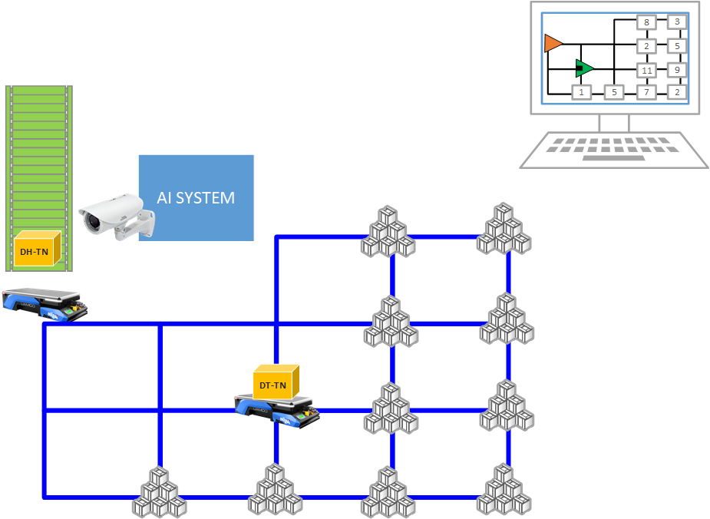

##### Sơ đồ ngữ cảnh hệ thống phân chia bưu phẩm

Sơ đồ ngữ cảnh của hệ thống thể hiện ở hình 1. Ở đó mỗi khi bưu phẩm đi vào khu phân loại được camera chụp lại hình ảnh, sau đó sẽ được bộ phận AI (Artificial Intelligence) xử lý và phân tích. Dựa trên kích thước sản phẩm, địa chỉ nhận được in trên bao bì, bộ phận AI sẽ phân loại bưu phẩm về từng kho khác nhau để có thể vận chuyển đến địa phương tương ứng.

## Sơ đồ khối của hệ thống

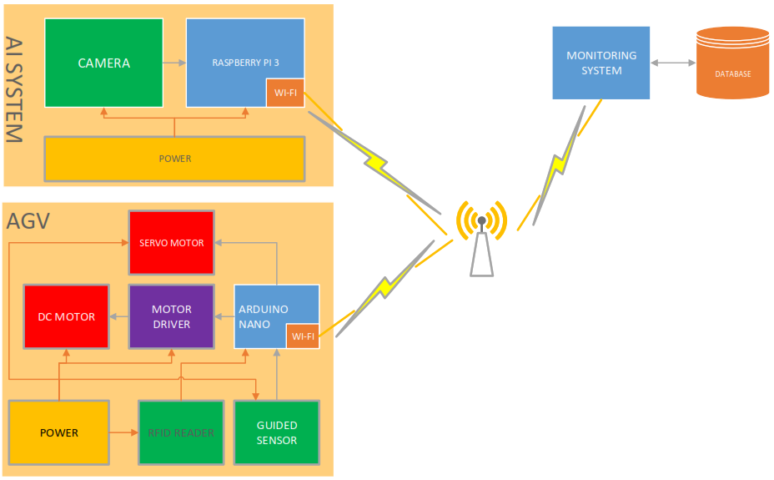

##### Sơ đồ khối hệ thống

Hệ thống bao gồm ba thành phần chính với mô hình như trên hình 2 bao gồm:

**AI SYSTEM:** Bao gồm hệ thống nhận diện hình ảnh phát triển trên nền tảng Python [7], kết hợp giữa Raspberry Pi 3 và Camera. Hệ thống có nhiệm vụ phân tích hình ảnh bưu phẩm, phát hiện địa chỉ in trên bao bì, điều khiển AGV và cập nhật dữ liệu lên Database.

**AGV (Automatically Guided Vehicle):** Xe tự hành được điều khiển từ hệ thống AI thông qua kết nối TCP/IP Socket, di chuyển theo đường line có sẵn và thông báo vị trí lên hệ thống AI để người vận hành tiện theo dõi.

**MONITORING SYSTEM**: Hệ thống theo dõi vận hành thời gian thực được phát triển trên ngôn ngữ Java, kết nối tới cơ sở dữ liệu SQLServer. Hệ thống giúp người vận hành có thể quản lý hệ thống cũng như theo dõi và điều khiển AGV tùy theo hoàn cảnh khác nhau. Hình 3 thể hiện các linh phẩm để xây dựng hệ thống.

## Nền tảng Machine Vision

Machine Vision được xây dựng trên Raspberry Pi và kết nối với Camera. Ngôn ngữ sử dụng là Python dùng để nhận diện hình ảnh, phát hiện địa chỉ trên bưu phẩm và gửi tin nhắn điều khiển AGV thông qua kết nối TCP/IP Socket.

Sơ đồ khối nền tảng Machine Vision:



##### Sơ đồ khối nền tảng Machine vision

Nền tảng Machine vision bao gồm phần cứng là máy tính mini Raspberry Pi 3B, kết nối với Camera Pi V2, cùng với phần mềm được phát triển dựa trên ngôn ngữ Python.

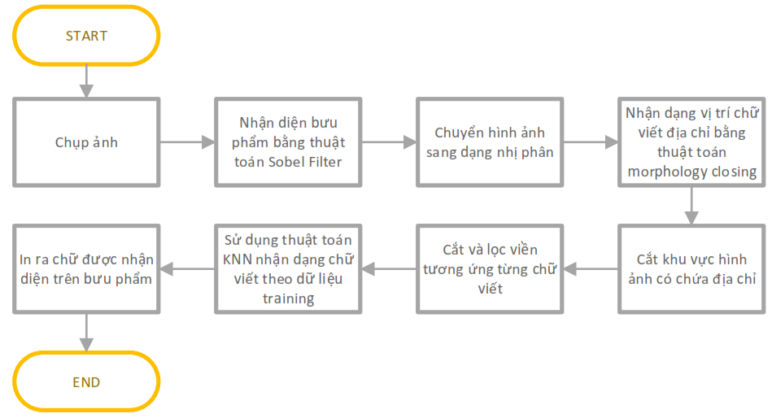

##### Các bước hệ thống AI xử lý hình ảnh

Nhận diện bưu phẩm: Sử dụng thuật toán Sobel Filter để nhận diện bưu phẩm có dạng khối hộp vuông.

Nhị phân hóa: Nhị phân hóa hình ảnh sẽ lấy ra các vùng có độ tương phản cao nhất, hỗ trợ việc phát hiện vùng chứa chữ viết.

Morphology Closing: Loại bỏ nhiễu hình thái, nhận dạng vị trí chữ viết.

Cắt lấy khu vực có chữ viết.

Tách riêng từng chữ viết.

Nhận dạng chữ viết thông qua các tập dữ liệu training và thuật toán K-Nearest Neighbors (KNN).

Thuật toán KNN là một trong những phương pháp học có giám sát “Supervised Learning” tức dựa trên biến mục tiêu đã được xác định trước đó, thuật toán sẽ xem xét dữ liệu đã chứa biến mục tiêu (đã phân loại) để “học” và tìm ra những biến d có thể tác động đến biến mục tiêu.

KNN dựa trên giả định là những thứ tương tự hay có tính chất gần giống nhau sẽ nằm ở vị trí gần nhau, với giả định như vậy, KNN được xây dựng trên các công thức toán học phục vụ để tính khoảng cách giữa 2 điểm dữ liệu (gọi là Data points) để xem xét mức độ giống nhau của chúng.

KNN còn gọi là “Lazy learning method” vì tính đơn giản của nó, có nghĩa là quá trình training không quá phức tạp để hoàn thiênhj mô hình (tất cả các dữ liệu đào tạo có thể được sử dụng để kiểm tra mô hình KNN). Điều này làm cho việc xây dựng mô hình nhanh hơn nhưng giai đoạn thử nghiệm chậm hơn và tốn kém hơn về mặt thời gian và bộ nhớ lưu trữ, đặc biệt khi bộ dữ liệu lớn và phức tạp với nhiều biến khác nhau. Trong trường hợp xấu nhất, KNN cần thêm thời gian để quét tất cả các điểm dữ liệu và việc này sẽ cần nhiều không gian bộ nhớ hơn để lưu trữ dữ liệu. Ngoài ra KNN không cần dựa trên các tham số khác nhau để tiến hành phân loại dữ liệu, không đưa ra bất kỳ kết luận cụ thể nào giữa biến đầu vào và biến mục tiêu, mà chỉ dựa trên khoảng cách giữa data point cần phân loại với data point đã phân loại trước đó. Đây là một đặc điểm cực kỳ hữu ích vì hầu hết dữ liệu trong thế giới thực tại không thực sự tuân theo bất kỳ giả định lý thuyết nào ví dụ như phân phối chuẩn trong thống kê.

Các bước thực hiện thuật toán có thể đơn giản như sau:

* Chuẩn bị dữ liệu (dữ liệu đã được làm sạch, chuyển đổi, sẵn sàng đưa vào phân tích), chia tập dữ liệu ra làm 2: training data set (để train model) và test data set (để kiểm chứng model)
* Chọn một số K bất kỳ, K là một số nguyên, tức là số điểm dữ liệu đã phân loại có khoảng cách ngần nhất (láng giềng gần nhất) với điểm dữ liệu chưa phân loại
* Tính toán khoảng cách giữa điểm dữ liệu chưa phân loại với các điểm dữ liệu đã được phân loại.
* Với kết quả có được sắp xếp theo thứ tự với giá trị khoảng cách từ bé nhất đến lớn nhất
* Chọn ra các điểm dữ liệu có giá trị khoảng cách bé nhất với điểm dữ liệu cần phân loại dựa trên K cho trước, ví dụ nếu K = 2 tức chọn ra 2 điểm dữ liệu gần nhất, K = 3 là 3 điểm dữ liệu gần nhất.
* Tiếp theo xem xét giá trị của biến mục tiêu (biến phân loại) của các điểm dữ liệu gần nhất, chọn ra giá trị xuất hiện nhiều nhất và gán cho điểm dữ liệu chưa phân loại, ví dụ K = 3, trong đó có 2 điểm dữ liệu được phân loại là A, điểm còn lại là B thì điểm dữ liệu chưa phân loại lúc này sẽ được phân loại là A.
* Kiểm chứng lại độ hiệu quả của model trên test data set, và sử dụng các phương pháp đánh giá khác nhau.
* Thay đổi giá trị K khác nhau và thực hiện lại quy trình để tìm được K tối ưu nhất cho tập dữ liệu

Bước khó khăn nhất của thuật toán KNN, và cũng là bước đau đầu nhất, cần sự kinh nghiệm của nhà phân tích, đó chính là chọn K là bao nhiêu.

## Ngôn ngữ lập trình Python

Có nhiều ngôn ngữ có thể viết trên Raspberry Pi, nhưng Python là ngôn ngữ phổ biến nhất. Python là ngôn ngữ lập trình hướng đối tượng bậc cao, đa mục đích. Ngoài ra, học Python khá đơn giản và dễ dàng. Python cũng là một ngôn ngữ thông dịch, tức là ngôn ngữ không cần phải biên dịch ra file chạy mà đọc code đến đâu chạy đến đó.

Cú pháp của Python là khá dễ dàng để học và ngôn ngữ này cũng mạnh mẽ và linh hoạt không kém các ngôn ngữ khác trong việc phát triển các ứng dụng. Python hỗ trợ mẫu đa lập trình, bao gồm lập trình hướng đối tượng, lập trình hàm và mệnh lệnh hoặc là các phong cách lập trình theo thủ tục.

Python không chỉ làm việc trên lĩnh vực đặc biệt như lập trình web, và đó là tại sao ngôn ngữ này là đa mục đích bởi vì nó có thể được sử dụng với web, enterprise, 3D CAD. Không cần sử dụng các kiểu dữ liệu để khai báo biến bởi vì kiểu của nó là động, vì thế ta có thể viết a=15 để khai báo một giá trị nguyên trong một biến.

Với Python, việc phát triển ứng dụng và debug trở nên nhanh hơn bởi vì không cần đến bước biên dịch và chu trình edit-test-debug của Python là rất nhanh.

## Lịch sử của Python

Python là một ngôn ngữ lập trình bậc cao cho các mục đích lập trình đa năng, do Guido van Rossum tạo ra và lần đầu ra mắt vào năm 1991. Python được thiết kế với ưu điểm mạnh là dễ đọc, dễ học và dễ nhớ. Python là ngôn ngữ có hình thức rất sáng sủa, cấu trúc rõ ràng, thuận tiện cho người mới học lập trình và là ngôn ngữ lập trình dễ học. được dùng rộng rãi trong phát triển trí tuệ nhân tạo hoặc AI. Cấu trúc của Python còn cho phép người sử dụng viết mã lệnh với số lần gõ phím tối thiểu. Vào tháng 7 năm 2018, Van Rossum đã từ chức lãnh đạo trong cộng đồng ngôn ngữ Python sau 30 năm làm việc.

Python hoàn toàn tạo kiểu động và dùng cơ chế cấp phát bộ nhớ tự động; do vậy nó tương tự như Perl, Ruby, Scheme, Smalltalk, và Tcl. Python được phát triển trong một dự án mã mở, do tổ chức phi lợi nhuận Python Software Foundation quản lý

Ban đầu, Python được phát triển để chạy trên nền Unix. Nhưng rồi theo thời gian, Python dần mở rộng sang mọi hệ điều hành từ MS-DOS đến Mac OS, OS/2, Windows, Linux và các hệ điều hành khác thuộc họ Unix. Mặc dù sự phát triển của Python có sự đóng góp của rất nhiều cá nhân, nhưng Guido van Rossum hiện nay vẫn là tác giả chủ yếu của Python. Ông giữ vai trò chủ chốt trong việc quyết định hướng phát triển của Python.

Sự phát triển Python đến nay có thể chia làm các giai đoạn:

#### Python 1

Python 1 bao gồm các bản phát hành 1.x. Giai đoạn này, kéo dài từ đầu đến cuối thập niên 1990. Từ năm 1990 đến 1995, Guido làm việc tại CWI (Centrum voor Wiskunde en Informatica - Trung tâm Toán-Tin học tại Amsterdam, Hà Lan). Vì vậy, các phiên bản Python đầu tiên đều do CWI phát hành. Phiên bản cuối cùng phát hành tại CWI là 1.2.

Vào năm 1995, Guido chuyển sang CNRI (Corporation for National Research Initiatives) ở Reston, Virginia. Tại đây, ông phát hành một số phiên bản khác. Python 1.6 là phiên bản cuối cùng phát hành tại CNRI.

Sau bản phát hành 1.6, Guido rời bỏ CNRI để làm việc với các lập trình viên chuyên viết phần mềm thương mại. Tại đây, ông có ý tưởng sử dụng Python với các phần mềm tuân theo chuẩn GPL. Sau đó, CNRI và FSF (Free Software Foundation - Tổ chức phần mềm tự do) đã cùng nhau hợp tác để làm bản quyền Python phù hợp với GPL. Cùng năm đó, Guido được nhận Giải thưởng FSF vì Sự phát triển Phần mềm tự do (Award for the Advancement of Free Software).

Phiên bản 1.6.1 ra đời sau đó là phiên bản đầu tiên tuân theo bản quyền GPL. Tuy nhiên, bản này hoàn toàn giống bản 1.6, trừ một số sửa lỗi cần thiết.

#### Python 2

Vào năm 2000, Guido và nhóm phát triển Python dời đến BeOpen.com và thành lập BeOpen PythonLabs team. Phiên bản Python 2.0 được phát hành tại đây. Sau khi phát hành Python 2.0, Guido và các thành viên PythonLabs gia nhập Digital Creations.

Python 2.1 ra đời kế thừa từ Python 1.6.1 và Python 2.0. Bản quyền của phiên bản này được đổi thành Python Software Foundation License. Từ thời điểm này trở đi, Python thuộc sở hữu của Python Software Foundation (PSF), một tổ chức phi lợi nhuận được thành lập theo mẫu Apache Software Foundation.

#### Python 3

Python 3, còn gọi là Python 3000 hoặc Py3K: Dòng 3.x sẽ không hoàn toàn tương thích với dòng 2.x, tuy vậy có công cụ hỗ trợ chuyển đổi từ các phiên bản 2.x sang 3.x. Nguyên tắc chủ đạo để phát triển Python 3.x là "bỏ cách làm việc cũ nhằm hạn chế trùng lặp về mặt chức năng của Python". Trong PEP (Python Enhancement Proposal) có mô tả chi tiết các thay đổi trong Python.

## Đặc điểm ngôn ngữ Python

Triết lý căn bản của ngôn ngữ Python được trình bày trong tài liệu The Zen of Python (PEP 20), có dạng thơ Haiku, tóm gọn như sau:

* Đẹp đẽ, tốt hơn
* Minh bạch tốt hơn che đậy
* Đơn giản tốt hơn phức tạp
* Phức tạp tốt hơn rắc rối
* Dễ đọc

Python dễ dàng kết nối với các thành phần khác:

* Python có thể kết nối với các đối tượng COM, .NET (Ironpython, Python for .net), và CORBA, Java… Python cũng được hỗ trợ bởi Internet Communications Engine (ICE) và nhiều công nghệ kết nối khác.
* Có thể viết các thư viện trên C/C++ để nhúng vào Python và ngược lại.

Python là ngôn ngữ có khả năng chạy trên nhiều nền tảng.

* Python có cho mọi hệ điều hành: Windows, Linux/Unix, OS/2, Mac, Amiga, và những hệ điều hành khác. Thậm chí có cả những phiên bản chạy trên .NET, máy ảo Java, và điện thoại di động (Nokia Series 60). Với cùng một mã nguồn sẽ chạy giống nhau trên mọi nền tảng.

Python rất đơn giản và dễ học

* Python có cộng đồng lập trình rất lớn, hệ thống thư viện chuẩn, và cả các thư viện mã nguồn mở được chia sẻ trên mạng.

Python là ngôn ngữ mã nguồn mở

* Cài đặt Python dùng giấy phép nguồn mở nên được sử dụng và phân phối tự do, ngay cả trong việc thương mại. Giấy phép Python được quản lý bởi Python Software Foundation.

## Camera Pi

## Giới thiệu

Raspberry Pi Camera là module camera được chính Raspberry Pi Foundation thiết kế và đưa vào sản xuất đại trà từ tháng 5/2013. Camera module ra đời đã làm thoả lòng rất nhiều tín đồ yêu thích raspberry. Trước khi xuất hiện camera, điều duy nhất bạn có thể làm để thêm khả năng nhận biết hình ảnh, quay phim, chụp hình cho RPi là sử dụng 1 webcam cấm vào công USB

Với các webcam Logotech tích hợp sẵn định dạng xuất mjpeg sẽ giúp Raspberry xử lý nhanh hơn. Nhưng các webcam Logitech lại có giá thành khá cao, nhất là các webcum có độ phân giải lên bạn không tốn thêm cổng USB nào cho Camera vì Camera được gắn chắc chắn vào socket CSL. Điều này giúp hạn chế tình trạng nghẽn băng thông cho chip xử lý USB trên mạch Raspberry, Chiều dài cáp nối camera đã được tính toán cẩn thận khi vừa đạt được độ dài cần thiết trong khi vẫn đảm bảo tốc độ truyền hình ảnh tử module về RPi

Tháng 4/2016, Raspberry N Foundation ra mắt thế hệ thứ 2 của sản phẩm Camera Module với nâng cấp đáng kể nhất là sử dụng scansor Sony IMX219 8 Megapixel Raspberry Pi Camera Module V2 có một cảm biến 8-megapixel của Sony IMX219 (so với cảm biến 5-megapixel OmniVision OV5647 trên Camera Module phiên bản cũ

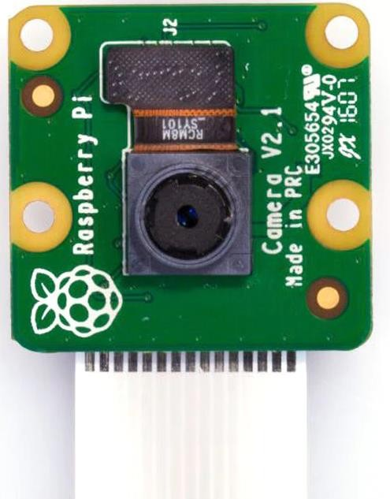

##### Camera Pi V2 8MP

Camera Module có thể được sử dụng để quay video độ nét cao, cũng như chụp hình ảnh tĩnh. Nó khá dễ dàng để sử dụng cho người mới bắt đầu, nhưng cũng có rất nhiều giải pháp mở rộng để cung cấp cho người dùng yêu cầu cao, Có rất nhiều demo của người dùng về công dụng của Camera Module như chụp Time Lapse, Slow Motion và rất nhiều ứng dụng khác.

Raspberry Pi Camera Module V2 là một bước nhảy vọt về chất lượng hình ảnh, màu sắc trung thực và hiệu suất ánh sáng thấp. Đặc biệt nó hỗ trợ video lên tới 1080P, 720P và video mode VGA90, cũng như chế độ chụp hình. Dĩ nhiên, nó vẫn sử dụng đoạn cáp 15 cm qua cổng CSI trên Raspberry Pi Chiếc camera này tương thích với tất cả các phiên bản của Raspberry Pi 1,2 và 3.

Được xem như là con mắt của mô hình. Có chức năng thu thập tín hiệu hình ảnh từ thực tế rồi gửi dữ liệu cho Khối xử lý trung tâm.

Camera Pi được kết nối trực tiếp với máy tính nhưng Raspberry thông qua cổng giao tiếp ngoại vi CSI Camera có 15 chân. Để tăng cường độ sáng cũng như việc tránh ánh sáng nhiều từ bên ngoài, nhóm là thêm một buồng chụp có 2 bóng đèn led với công suất 1W và điện áp sử dụng là 3.3V để tăng cường cho chất lượng ảnh, Camera Pi được kết nối với máy tính những Raspberry thông qua cổng CSL Camera, để nâng cao chất lượng ảnh chụp nhóm thêm buồng chụp cho Camera.

## Kết nối Camera Pi vào Raspberry

#### Kết nối

Cameara Pi được kết nối với Raspberry thông qua khe kết nối chuyên dụng. Vị trí kết nối như hình dưới.

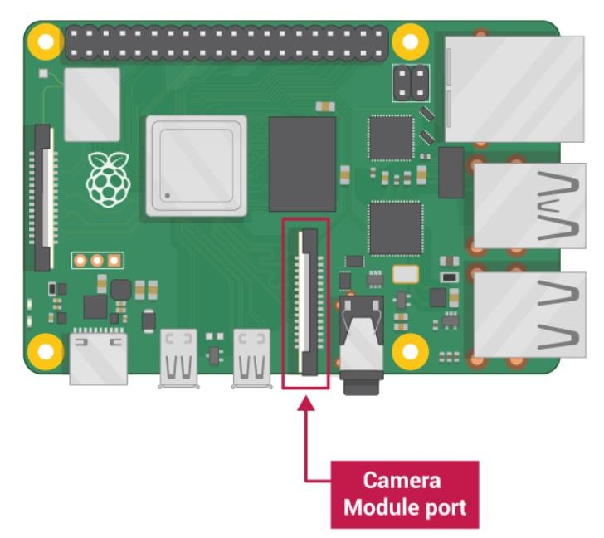

##### Vị trí kết nối module Camera Pi

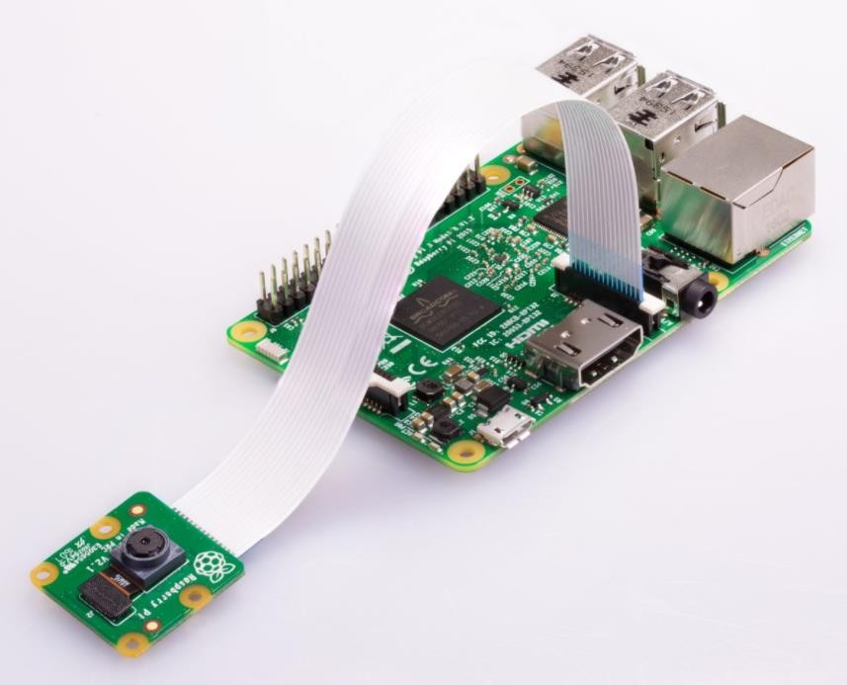

##### Hình ảnh kết nối Camera và Raspberry

#### Cài đặt

B1. Khởi động Raspberry Pi

B2. Đi tới menu chính và mở công cụ cấu hình Raspberry Pi.

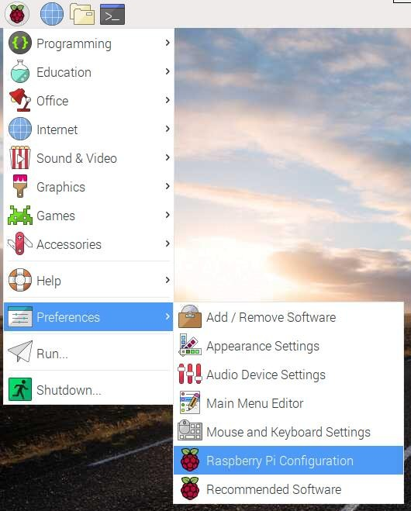

##### Vào menu cấu hình Raspberry Pi

B3. Chọn tab **Interface** và tích chọn **Enable** mục **Camera**

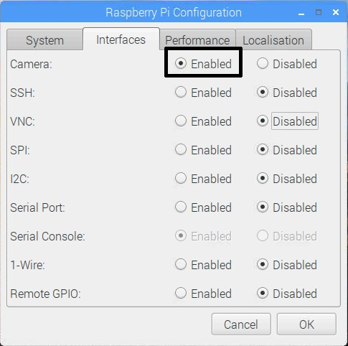

##### Bật Camera trong cấu hình Raspberry Pi

B4. Khởi động lại Raspberry Pi.

## AGV

**AGV (Automatically Guided Vehicle):** Xe tự hành được điều khiển từ hệ thống AI thông qua kết nối TCP/IP Socket, di chuyển theo đường line có sẵn và thông báo vị trí lên hệ thống AI để người vận hành tiện theo dõi. Sơ đồ khối hệ thống AGV được thể hiện như hình dưới đây:



##### Sơ đồ khối AGV

### Arduino Nano

Arduino là một board mạch vi điều khiển được phát triển bởi Arduino.cc, một nền tảng điện tử mã nguồn mở chủ yếu dựa trên vi điều khiển AVR Atmega328P. Với Arduino chúng ta có thể xây dựng các ứng dụng điện tử tương tác với nhau thông qua phần mềm và phần cứng hỗ trợ.

Khi arduino chưa ra đời, để làm được một dự án điện tử nhỏ liên quan đến lập trình, biên dịch, chúng ta cần đến sự hỗ trợ của các thiết bị biên dịch khác để hỗ trợ. Ví dụ như, dùng Vi điều khiển PIC hoặc IC vi điều khiển họ 8051..., chúng ta phải thiết kế chân nạp onboard, hoặc mua các thiết bị hỗ trợ nạp và biên dịch như mạch nạp 8051, mạch nạp PIC...

Hiện nay Arduino được biết đến ở Việt Nam rất rộng rãi. Từ học sinh trung học, đến sinh viên và người đi làm. Những dự án nhỏ và lớn được thực hiện một cách rất nhanh, các mã nguồn mở được chia sẻ nhiều trên diễn dàn trong nước và nước ngoài. Giúp ích rất nhiều cho những bạn theo đam mê nghiên cứu chế tạo những sản phẩm có ích cho xã hội.

Trong những năm qua, Arduino là bộ não cho hàng ngàn dự án điện tử lớn nhỏ, từ những sản phẩm ra đời ứng dụng đơn giản trong cuộc sống đến những dự án khoa học phức tạp.

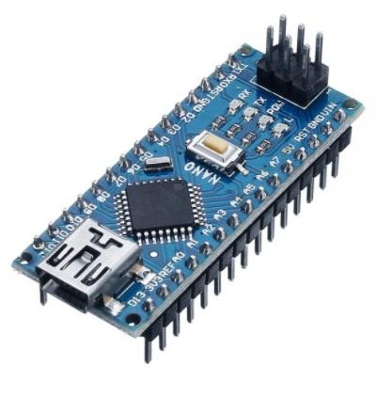

##### Arduino Nano

Thông số kỹ thuật Arduino Nano như sau:

|  |  |
| --- | --- |
| Arduino Nano | Thông số kỹ thuật |
| Số chân analog I/O | Atmega328P |
| Cấu trúc | AVR |
| Tốc độ xung | 16 MHz |
| Dòng tiêu thụ I/O | 40mA |
| Số chân Digital I/O | 22 |
| Bộn nhớ EEPROM | 1 KB |
| Bộ nhớ Flash | 32 KB trong đó 2 KB được Bootloader sử dụng |
| Điện áp ngõ vào | (7-12) Volts |
| Vi điều khiển | Atmega328P |
| Điện áp hoạt động | 5V |
| Kích thước bo mạch | 18 x45 mm |
| Nguồn tiêu thụ | 19mA |
| Ngõ ra PWM | 6 |
| SRAM | 2KB |
| Khối lượng | 1. gms |

### Module ESP8266

ESP8266 là dòng chip tích hợp Wi-Fi 2.4Ghz có thể lập trình được, rẻ tiền được sản xuất bởi một công ty bán dẫn Trung Quốc: Espressif Systems.

Được phát hành đầu tiên vào tháng 8 năm 2014, đóng gói đưa ra thị trường dạng Module ESP-01, được sản xuất bởi bên thứ 3: AI-Thinker. Có khả năng kết nối Internet qua mạng Wi-Fi một cách nhanh chóng và sử dụng rất ít linh kiện đi kèm. Với giá cả có thể nói là rất rẻ so với tính năng và khả năng ESP8266 có thể làm được.

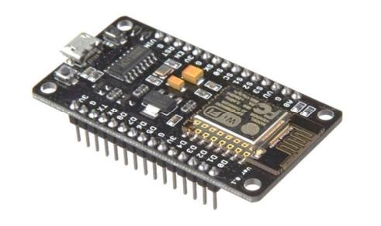

##### Module ESP 8266

ESP8266 có một cộng đồng các nhà phát triển trên thế giới rất lớn, cung cấp nhiều Module lập trình mã mở giúp nhiều người có thể tiếp cận và xây dựng ứng dụng rất nhanh. Hiện nay tất cả các dòng chip ESP8266 trên thị trường đều mang nhãn ESP8266EX, là phiên bản nâng cấp của ESP8266.

Thông số kỹ thuật ESP 8266

* 32-bit RISC CPU: Tensilica Xtensa LX106 running at 80 MHz.
* Hổ trợ Flash ngoài từ 512KiB đến 4MiB.
* 64KBytes RAM thực thi lệnh.
* 96KBytes RAM dữ liệu.
* 64KBytes boot ROM.
* Chuẩn wifi EEE 802.11 b/g/n, Wi-Fi 2.4 GHz Tích hợp TR switch, balun, LNA, khuếch đại công suất và matching network Hổ trợ WEP, WPA/WPA2, Open network.
* Tích hợp giao thức TCP/IP.
* Hỗ trợ nhiều loại anten.
* 16 chân GPIO.
* Hỗ trợ SDIO 2.0, UART, SPI, I²C, PWM, I²S với DMA.
* 1 ADC 10-bit.
* Dải nhiệt độ hoạt động rộng: -40C ~ 125C.

### Động cơ servo SG90

[Động cơ RC Servo SG90 có](http://caka.vn/) kích thước nhỏ, là loại được sử dụng nhiều nhất để làm các mô hình nhỏ hoặc các cơ cấu kéo không cần đến lực nặng. [Động cơ RC Servo](http://caka.vn/) [SG90 có](http://caka.vn/) tốc độ phản ứng nhanh, các bánh răng được làm bằng nhựa nên cần lưu ý khi nâng tải nặng vì có thể làm hư bánh răng, [Động cơ RC Servo SG90 có](http://caka.vn/) tích hợp sẵn Driver điều khiển động cơ bên trong nên có thể dễ dàng điều khiển góc quay bằng phương pháp điều độ rộng xung PWM.

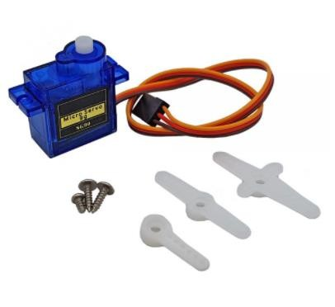

##### Động cơ servo SG90 180 độ

Thông số kỹ thuật [động cơ RC Servo SG90](http://caka.vn/):

* Điện áp hoạt động: 4.8-5VDC
* Tốc độ: 0.12 sec/ 60 degrees (4.8VDC)
* Lực kéo: 1.6KG. CM
* Kích thước: 21x12x22mm
* Trọng lượng: 9g.

### Module điều khiển động cơ L298N

Mạch điều khiển động cơ DC L298 có khả năng điều khiển 2 động cơ DC, dòng tối đa 2A mỗi động cơ, mạch tích hợp diod bảo vệ và IC nguồn 7805 giúp cấp nguồn 5VDC cho các module khác (chỉ sử dụng 5V này nếu nguồn cấp <12VDC).

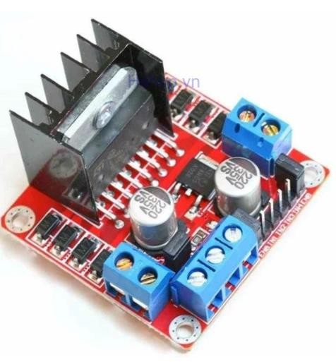

##### Mạch điều khiển động cơ L298

Thông số kỹ thuật:

* IC chính: L298 - Dual Full Bridge Driver.
* Điện áp đầu vào: 5~30VDC.
* Công suất tối đa: 25W 1 cầu (lưu ý công suất = dòng điện x điện áp nên áp cấp vào càng cao, dòng càng nhỏ, công suất có định 25W).
* Dòng tối đa cho mỗi cầu H là: 2A.
* Mức điện áp logic: Low -0.3V~1.5V, High: 2.3V~Vss.
* Kích thước: 43x43x27mm.

### Cảm biến dò line thanh 5 led (Line Sensor)

Cảm biế dò line có tác dụng hoạt động dựa trên nguyên lý của tia hồng ngoại (bị hấp thu khi chiếu vào bề mặt màu đen và phản xạ với các bề mặt màu sáng). 5 cảm biến hồng ngoại hướng xuống đất: cảm biến nào nằm trên vùng màu đen sẽ cho giá trị 0, ngược lại là 1.

Thông số kĩ thuật:

* Điện áp hoạt động: 3.3 ~ 5VDC
* Có LED hiện thị ngõ ra cho từng cảm biến.
* Tích hợp 5 cảm biến dò line, 1 cảm biến tránh vật cản và 1 công tắc hành trình báo chạm vật.
* Ngõ ra gồm 7 chân tín hiệu của cảm biến dạng số và 2 ngõ vào cấp nguồn cho thiết bị.
* Khoảng cách phát hiện 1cm~2.5cm.
* Kích thước: 128 x 45 x 12mm.

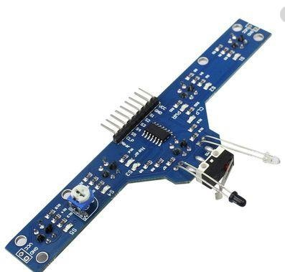

##### Cảm biến dò line

### Module đọc thẻ RFID-RC522

NFC (Near-Field Communications) hay còn gọi nôm na là thẻ từ RFID là một công nghệ kết nối không dây với một phạm vi ngắn, nó sử dụng cảm ứng từ để thực hiện kết nối. Hiện nay có nhiều loại thẻ sử dụng công nghệ kết nối NFC và được ứng dụng rất nhiều trong cuộc sống như thẻ giữ xe, thẻ mở đóng cửa, thẻ thang máy….

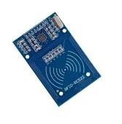

##### Mạch đọc thẻ RFID-RC522

Thông số kĩ thuật:

* Điện áp nuôi: 3.3V
* Dòng điện nuôi :13-26mA
* Tần số hoạt động: 13.56MHz
* Khoảng cách hoạt động: 0 ~ 60 мм
* Cổng giao tiếp: SPI, tốc độ tối đa 10Мbps
* Kích thước: 40mm х 60mm

### Lưu đồ thuật toán điều khiển AGV



##### Lưu đồ thuật toán điều khiển AGV

Ban đầu khi khởi động, AGV sẽ tiến hành mở kết nối TCP/IP Socket server (Cổng 1510) và chờ hệ thống Vision kết nối.

Khi Vision kết nối tới Socket đã mở, AGV sẽ tiến hành tạo socket cố định đến Vision và bắt đầu quá trình truyền nhận tin nhắn hai chiều.

Khi Vision gửi vị trí cần đến, AGV tiến hành di chuyển. Trên quãng đường di chuyển, mỗi khi đọc được tag RFID, AGV sẽ tiến hành gửi lại tin nhắn tọa độ vừa đọc được về hệ thống Vision.

Khi đến điểm chỉ định. AGV sẽ tiến hành gạt sản phẩm xuống kho phân loại và quay trở lại điểm chờ lấy bưu phẩm.

# KẾT QUẢ HỆ THỐNG

## Quy trình hoạt động

Hệ thống hoàn thiện hoạt động theo quy trình được biểu diễn như hình 4:

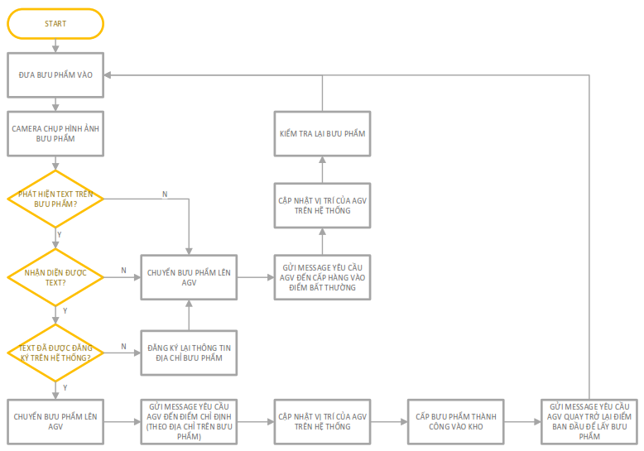

##### Quy trình hoạt động của hệ thống

Bưu phẩm được vận chuyển trên băng chuyền để đưa lần lượt vào hệ thống phân loại bưu phẩm. Đầu tiên, hệ thống AI sẽ chụp hình bưu phẩm, sau đó tiến hành xử lý và nhận dạng chữ viết trên bưu phẩm. Hệ thống tiến hành so sánh chữ viết được nhận dạng với dữ liệu được lưu trên cơ sở dữ liệu (SQL Server), nếu có dữ liệu tương ứng, hệ thống sẽ gửi tin nhắn đến AGV thông qua kết nối TCP/IP để AGV tiến hành vận chuyển bưu phẩm đến điểm khoang tương ứng.

Khi AGV di chuyển, mỗi khi đọc được tag RFID sẽ gửi tin nhắn thông báo vị trí về hệ thống AI, và hệ thống sẽ tiến hành cập nhật vị trí cũng như trạng thái AGV vào cơ sở dữ liệu để người vận hành theo dõi.

Trên PC cá nhân của người vận hành được cài đặt phần mềm theo dõi vận hành hệ thống. Trên đó sẽ hiển thị bản đồ di chuyển AGV, vị trí, trạng thái AGV, các khu vực kho phân loại cũng như số lượng bưu phẩm tại các kho. Người vận hành có thể thêm mới, sửa, xóa, thay đổi vị trí các kho phân loại, hoặc có thể vẽ lại bản đồ theo đúng như thực tế trong khu vực phân loại bưu phẩm.

## Kết quả nhận diện và phân loại bưu phẩm

## Hình ảnh sản phẩm sau khi thiết kế

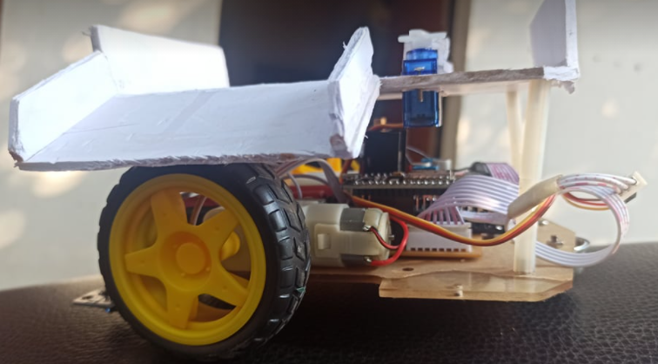

##### Mô hình xe AGV

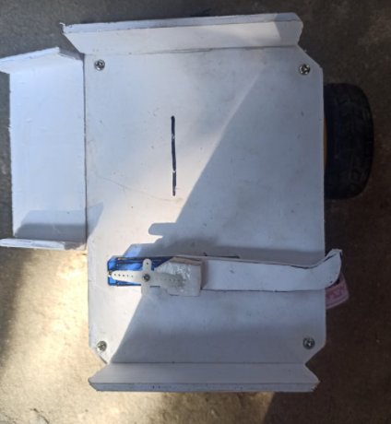

##### Chỗ để hàng và cần gạt hàng của xe

Bưu phẩm được dặt trên giá đỡ, vị trí đặt bưu phẩm được quy định bằng vách kẻ, tránh trường hợp bư phầm nằm ngoài phạm vị gạt của động cơ servo. Cần gạt hàng được thiết kế quay 180 độ, ở đây ta chỉ cần quay 90 độ là có thể gạt bưu phẩm trên giá đỡ vào kho.

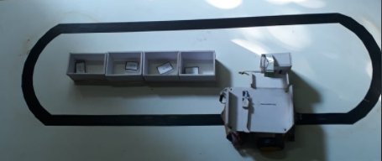

##### Tổng thể mô hình đường line, xe dò đường

Mô hình hệ thống gồm một tấm ván phẳng làm khung đường line cho xe di chuyển, các kho hàng được đặt ở vị trí trung tâm thuận tiện cho việc đẩy hàng vào kho.

Bảng quy ước địa chỉ ghi trên bưu phẩm như sau:

|  |  |
| --- | --- |
| Địa chỉ | Quy ước |
| Phú Bình – Thái Nguyên | PB_TN |
| Phổ Yên – Thái Nguyên | PY_TN |
| Sông Công – Thái Nguyên | SC_TN |
| Đại Từ - Thái Nguyên | DT_TN |

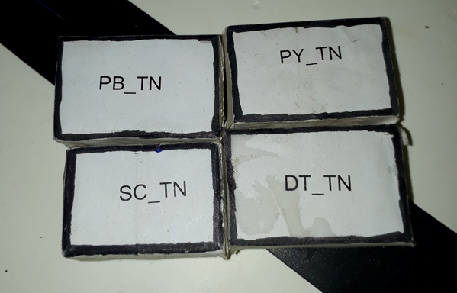

##### Demo bưu phẩm

## Demo

* Đầu tên Camera sẽ chụp ảnh trên bao bì sản phẩm rồi đưa vào xử lý, với ngôn ngữ là python đã được lập trình sẵn trên Raspberry pi nó sẽ in ra tên sản phẩm trên giao diện của màn hình, tên cũ sẽ được để bên trái ảnh với màu đen trắng chưa qua xử lý.
* Sau khi check xong ảnh nó sẽ được bôi xanh ở viền để tiện cho người theo dõi biết được hàng hóa đã được so sánh thành công. Chữ màu đỏ là bản gốc để đối chứng kết quả (kết quả có chữ màu đen, viền màu xanh lá).
* Nếu quá trình so sánh xảy ra sai sót thì nó sẽ làm lại từ đầu.

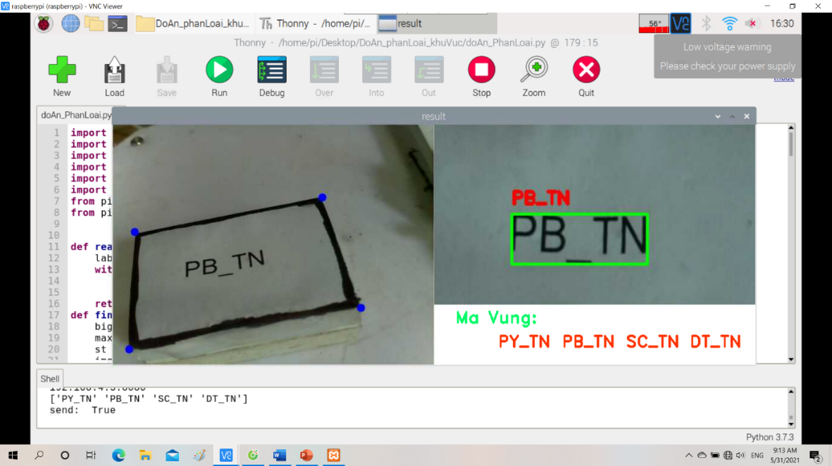

##### Kết quả

Xe ở vị trí xuất phát, sẽ nhận được lệnh từ server. Ở đây xe mang bưu phẩm PB_TN, sau khi nhận dạng được bưu phẩm là PB_TN thì xe bắt đầu đi.

## Phần mềm theo dõi

Chương trình theo dõi và vận hành được phát triển dựa trên ngôn ngữ Java, có chức năng hiển thị vị trí xe tự hành, vị trí các kho hàng cũng như số lượng bưu phẩm trên từng kho hàng. Phần mềm theo dõi được kết nối tới cơ sở dữ liệu SQL Server, chứa các thông tin cập nhật mà hệ thống AI thu thập từ AGV về hệ thống. Hình 10 thể hiện giao diện của phần mềm.

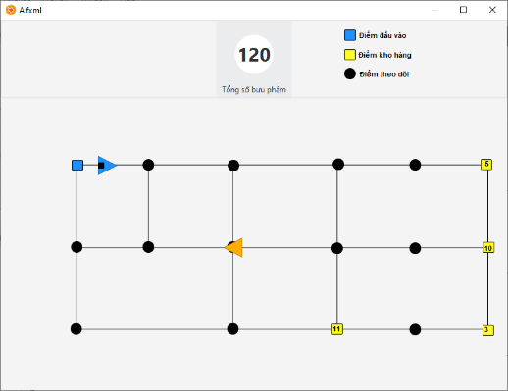

##### Hình ảnh theo dõi

Ý nghĩa các đối tượng trong giao diện phần mềm:

Đường di chuyển của AGV

Điểm theo dõi. Dùng để đánh dấu vị trí của AGV trên bản đồ

AGV đang đi cấp hàng

AGV đang quay lại điểm nguồn

 Kho hàng cùng số lượng bưu phẩm trong kho.

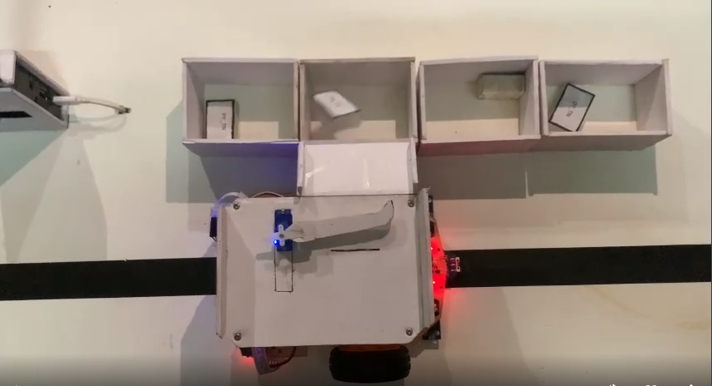

##### Xe đi đến kho để hàng và gạt bưu phẩm PB_TN xuống kho

Xe đi bám đường theo vạch đen dán dưới nền, đến điểm đặt kho hàng và gặt servo đẩy bưu phẩm vào kho.

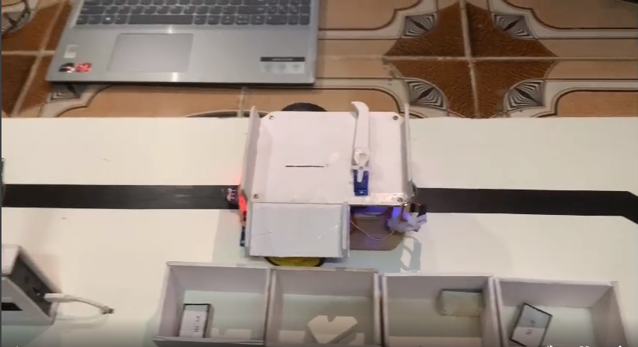

##### Quay trở lại vị trí ban đầu tiếp tục nhận lệnh

Sau khi đọc được mã RFID xe sẽ gửi lại thông tin cho web quản lý để cập nhật số lượng, vị trí trên phần mềm. Sau đó xe quay lại vị trí ban đầu tiếp tục đợi lệnh.

## Kết luận

Báo cáo trình bày quá trình thiết kế hệ thống phân chia bưu phẩm tự động dựa trên công nghệ AI góp phần mang lại hiệu quả cao trong lĩnh vực logistics, giúp giảm thiểu thời gian phân loại sản phẩm, tăng tính chính xác, giảm chi phí nhân công từ đó giúp tối giản thời gian giao hàng cho người dùng, nâng cao chất lượng dịch vụ trong mảng chuyển phát nhanh sản phẩm. Từ đó nâng cao chất lượng dịch vụ ngành Logistics. Hệ thống hoạt động nhận diện khá chính xác địa chỉ in trên bưu phẩm, xe vận chuyển hàng về đúng địa chỉ khoang hàng được nhận diện, giao diện quản lý trên máy tính để theo dõi và vận hành hệ thống dễ sử dụng.

# TÀI LIỆU THAM KHẢO/ REFERENCES

1. L. M. N. Pham “The Supply Chain and Logistics of Vietnam in the Context of International Economic Integration”, Canadian Center of Science and Education, Vol. 13, No. 7, pp. 27-44, 2020.
2. F. Evangelista, B. K. Low, M. T. Nguyen, “How shopping motives, store attributes and demographic factors influence store format choice in Vietnam: A logistic regression analysis," Asia Pacific Journal of Marketing and Logistics, Vol. 32 No. 1, pp. 149-168, 2019.
3. L. S. Tran, N. B. T. Tran, K. T. Dao, “SERVQUAL model - The effective solution for Vietnamese logistics providers to improve services quality,” (in Vietnamese), Industry and Trade Magazine - Publication Of Scientific Research And Technological Application Results, No 10, May 2020. [Online], Available: <https://tapchicongthuong.vn/>. [Access Jun. 29, 2020].
4. D. Kozma, P. Varga, C. Hegedüs, “Supply Chain Management and Logistics 4.0 - A Study on Arrowhead Framework Integration,” IEEE Xplore, 8th International Conference on Industrial Technology and Management (ICITM) – pp. 12-16, 2019.
5. Ministry of Industry and Trade, "Vietnam Logistic Report 2020 - cutting logistics costs,” (in Vietnamese), Industry and Trade publishing house, pp. 24 –25, 2020.
6. S. Pokharel, “Perception on information and communication technology perspectives in logistics - A study of transportation and warehouse sectors in Singapore,” The Journal of Enterprise Information Management, Vol. 18, pp.136 –149, 2005.
7. L. Dörr, F. Brandt, M. Pouls, A. Naumann, “Fully-Automated Packaging Structure Recognition in Logistics Environments,” IEEE Xplore, International Conference on Emerging Technologies and Factory Automation (ETFA), pp 526-533, 2020.
8. S. Parveen, “A Motion Detection System in Python and Opencv”, IEEE Xplore, 2021 Third International Conference on Intelligent Communication Technologies and Virtual Mobile Networks (ICICV), pp. 1378-1382, 2021.
9. D. S. Lee, J. S. Lim, “Design of Compact Data Integration and Convergence Device Using Esp8266 Module”, Journal of the Korea Convergence Society, Vol. 8 No. 2, pp 15-20, 2017.

